**МИНИСТЕРСТВО ОБРАЗОВАНИЯ И НАУКИ РОССИЙСКОЙ ФЕДЕРАЦИИ**

**ФЕДЕРАЛЬНОЕ ГОСУДАРСТВЕННОЕ БЮДЖЕТНОЕ ОБРАЗОВАТЕЛЬНОЕ УЧРЕЖДЕНИЕ ВЫСШЕГО ОБРАЗОВАНИЯ**

**«Рязанский государственный радиотехнический университет»**

**(ФГБОУ ВО «РГРТУ», РГРТУ)**

Факультет ВТ К защите

Кафедра ВПМ зав. кафедрой ________ Пылькин А.Н.

Направление 09.03.04 «____» _________________ 2017 г.

**Пояснительная записка**

к выпускной квалификационной работе бакалавра на тему

Разработка клиентского приложения для системы контроля качества обучения в IT-компании

Студент: ________________________________/Степуро Е. Н./

Руководитель проекта: ____________________/Каширин И. Ю./

Консультант кафедры: ____________________ /Каширин И. Ю./

«____» _________________ 2017 г.

Аннотация

**Пояснительная записка**: 91 страница, 32 таблицы, 40 рисунков, 4 формулы, 30 источников.

**Объект исследования**: системы управления обучением.

**Цель проекта**: разработка клиентской части приложения для системы контроля качества обучения в *IT*-компании

**Средства разработки**: OS Windows 7, Eclipse Neon 1.0 IDE for Java EE Developers, Node.js.

**Результаты работы**: проанализирована предметная область, разработана клиентская часть приложения напрямую зависящая от сервера.

**Назначение**: контролирование качества обучения на основе составленного анализа, полученного при помощи промежуточной аттестации.

**Область применения**: *IT*-компания.

**Прогнозные и предположения о развитии объекта исследования**: учет проведения собеседований как при поступлении на курсы, так и при их окончании; ведение досье кандидата в зависимости от результатов собеседований; ведение нормативов по направлению подготовки; управление обучением на внешних курсах с учетом теоретической и практической частей.

**Министерство образования и науки Российской Федерации**

Федеральное государственное образовательное учреждение

высшего профессионального образования

«Рязанский государственный радиотехнический университет»

**(ФГБОУ ВПО «РГРТУ», РГРТУ)**

**УТВЕРЖДАЮ**

Зав. кафедрой ВПМд.т.н., профессор______________________ А.Н. Пылькин

«____» ______________________________ 2017 г.

**ЗАДАНИЕ**

**на выпускную квалификационную работу**

Студенту Степуро Елене Николаевне, гр. 343.

1. **Тема проекта:** *«Разработка клиентского приложения для системы контроля качества обучения в IT-компании»*.
2. **Дата представления законченного проекта:** «____» ______________________________ 2017 г.
3. **Руководитель работы**: Каширин Игорь Юрьевич, доктор технических наук, профессор каф. ВПМ
4. **Исходные данные к работе:**

*Системные требования:* ОС Windows XP/Vista/7/8.

*Среда разработки:* Eclipse Java EE IDE for Web Developers, языки программирования: Java 1.7, JavaScript, языки разметки: HTML, CSS.

1. **Основные разделы пояснительной записки**
2. *Введение.*
3. *Обоснование темы.*
4. *Анализ предметной области.*
5. *Разработка базы данных.*
6. *Разработка и описание алгоритмов.*
7. *Программная реализация алгоритмов.*
8. *Разработка пользовательского интерфейса.*
9. *Программная документация.*
   1. *Руководство программиста.*
   2. *Руководство пользователя.*
10. *Тестирование системы.*
11. *Заключение.*
12. *Список литературы.*
13. *Приложения. Листинг наиболее значимых частей программы.*
14. **Содержание графической части** (с указанием числа листов формата **А1**)

*Постановка задачи* — 1 лист.

*Анализ предметной области* — 1 лист.

*Общая структура* — 1 лист.

Функциональная схема –– 1 лист.

*Схема базы данных* — 1 лист.

*Интерфейс пользователя* — 3 листа.

*Формы отчетов* — 2 листа.

1. **Консультанты по проекту**

Консультант кафедры _________ Каширин И.Ю.

Дата выдачи задания «____» ________ 2017 г.

Руководитель _________Каширин И.Ю.

Задание принял к исполнению «____» ________ 2017 г.

Студент _________Степуро Е.Н.

# **Содержание**

Содержание 4

Введение 5

1. Обоснование темы 9

1.1 Постановка задачи автоматизации контроля качества знаний 9

1.2 Технико-экономическое обоснование 10

1.3 Выбор программных средств для решения поставленных задач 11

2. Анализ предметной области 14

2.1. Структурный, функциональный и объектный анализ предметной области 14

2.2. Математическая постановка задачи анализа обучения студентов 16

3. Разработка базы данных 20

3.1. Описание базы данных, контролируемой серверной частью 20

3.2. Разработка данных, необходимых для анализа качества обучения 23

4. Разработка и описание алгоритмов 24

5. Программная реализация алгоритмов 31

6. Разработка пользовательского интерфейса 33

7. Техническая документация 39

7.1. Назначение программы 39

7.2. Условия применения 41

7.3. Руководство программиста 42

7.4. Руководство оператора 50

8. Тестирование системы 57

8.1. Программа и методика испытаний 57

8.2. Ручное тестирование основного функционала приложения 57

8.3. Выводы по результатам тестирования 70

Заключение 72

Список использованных источников 74

ПРИЛОЖЕНИЕ 1 76

ЛИСТИНГ НАИБОЛЕЕ ЗНАЧИМЫХ ЧАСТЕЙ ПРОГРАММЫ 76

Введение

В настоящее время существует огромное множество различных обучающих программ []. Все они имеют разное назначение, но есть то, что объединяет их все – наличие данных, которые необходимо как-то хранить и в последствие использовать. В связи с этим в процесс обучения все более активно внедряются программные технологии на базе персональных ЭВМ.

Целью данной выпускной квалификационной работы является разработка клиентской части системы контроля качества обучения в *IT*-компании. Программа должна предоставить пользователю всю необходимую информацию, а именно:

1. направления подготовки, которые проводит компания;
2. персоны, которые проходят собеседование и становятся кандидатами на какие-либо курсы;
3. кандидаты, которые были рассмотрены на конкурсной основе для поступления на курсы;
4. реквизиции – наборы студентов в группы;
5. персоны, которые в последствие рассматриваются в качестве кандидатов на курсы;
6. *rdm – Resource Development Manager –* сотрудники, управляющие направлениями подготовки;
7. анализ успеваемости и посещаемости студентов, на примере одного из направлений подготовки.

Большинство компаний при разработке любой системы делает акцент на серверную часть, приковывая все внимание к наличию данных, которые должны реализовывать идею проекта, а также безопасности этих данных и построению бизнес логики. Недостатком такого подхода является отсутствие полноценной *front-end* [] части, которая отвечает за вывод данных и представление их пользователю. В таком подходе *front-end* разработчик выступает, как человек, который просто делает сайт привлекательным. В каком-то смысле, так и есть, но в целом, это стереотип. Пользователи, кроме содержания, хотят видеть приятный, хорошо работающий сайт с интуитивно понятным интерфейсом. Продуманный дизайн производит впечатление профессионального сайта. К тому же, человек, работающий с серверной частью, затрачивает больше времени на написание всей программы. Гораздо экономичнее и быстрее будет найти человека, который займется созданием «внешнего вида» сайта. Впечатление и удобство системы, а также время разработки имеют экономическую ценность для заказчика. Именно поэтому данная выпускная квалификационная работа имеет большую значимость.

В основной части пояснительной записки описывается выбор средств проектирования, а также языков программирования, которые необходимы для разработки клиентского приложение системы контроля качества обучения []. К основным из них относятся []:

1. *HTML* – язык разметки гипертекста;
2. *CSS* – язык описания внешнего вида документа;
3. *Java* – объектно-ориентированный язык программирования;
4. *JavaScript* – сценарный язык программирования;
5. *JQuery* – кроссплатформенная библиотека взаимодействия JavaScript и HTML;
6. *Apache Tomcat* – контейнер сервлетов;
7. и т.д.

Также в основной части пояснительной записки анализируются системы, которые имеют схожие функции с разрабатываемой. К таким системам, например, относятся *Moodle* и *Blackboard* []. *Moodle* – это виртуальная обучающая среда, которая является одной из наиболее распространенных. Второй же проект является также достаточно известным и многофункциональным. В отличие от *Moodle*, *Blackboard* – платная платформа. Но обе среды отличаются широкой направленностью, по отношению к приложению, разрабатываемому в данной квалификационной работе, так как данный проект рассчитан только на компанию ОАО «ЭПАМ Систэмз».

Данная выпускная квалификационная работа подразумевает разработку клиентской части веб-приложения. Но существует БД, из которой берутся данные и подаются на сервер. Эти данные и отображаются на разрабатываемой в данной работе клиентской части приложения.

Так как разрабатывается именно клиентская часть веб-приложения, то интерфейс в данной работе играет наиболее важную роль. Интерфейс должен быть интуитивно-понятным пользователю, приятным на вид и выводящим конкретные, нужные данные. Яркость интерфейса данного проекта делает дизайн сайта не только не скучным, но и соответствующим современным тенденциям. Интерфейс не загроможден огромным количеством различных ссылок, по которым необходимо переходить, чтобы найти нужную информацию. На каждой отдельной странице располагается информация, соответствующая одной или нескольким таблицам базы данных.

Также интерфейс соответствует всем современным принципам [] верстки сайтов – имеется *header, banner, main body, footer.* При проектировании интерфейса было использовано средство редактирования *css-*кода *– Atom* []*.*

В конце работы проводится тестирование программы. Ручное тестирование проводится с использованием *test cases*, которые описаны в пояснительной записке. Все они разделены по областям, которые покрываются тестами.

Данное приложение имеет гибкую структуру, что также можно отнести к практической ценности проекта.

В итоге, в рассматриваемой выпускной квалификационной работе разрабатывается приложение с данными результатами:

1. интерфейс, соответствующий всем стандартам разработки, но при этом обладающий уникальностью;
2. клиентская часть, которая напрямую не зависит от базы данных, а только берет необходимые данные с сервера;
3. представление необходимых пользователю данных для работы в системе контроля качества обучения;
4. авторизация в системе под своим уникальным логином и паролем.
5. Обоснование темы
   1. Постановка задачи автоматизации контроля качества знаний

Целью квалификационной работы является разработка клиентского приложения для системы контроля качества обучения в *IT*-компании, предоставляющего пользователю всю необходимую информацию по направлениям обучения.

Проект должен соответствовать следующим требованиям:

1. выполнение поставленных задач;
2. удобство пользовательского интерфейса;
3. обработка информации для контроля обучения и усвоения материала;
4. подробная документация.

Клиентское приложение должно реализовывать следующие механизмы:

* настройка соединения с сервером;
* настройка соединения с частью базы данных, не реализованной на сервере;
* загрузка и обновление cookies;
* авторизация пользователей в зависимости от введенного логина и пароля;
* разграничение доступного функционала;
* загрузка и отображение данных о направлениях подготовки, проводимых компанией;
* загрузка и отображение данных о персонах и кандидатах на курсы;
* загрузка и отображение данных о ресурсных менеджерах, которые проводят занятия;
* загрузка и отображение данных о реквизициях по каждому направлению подготовки;
* загрузка и отображение данных о посещаемости и успеваемости студентов на текущих курсах по направлениям;
* анализ прохождения студентами курсов, на основе которого строится диаграмма среднего отставания по темам.
  1. Технико-экономическое обоснование

При проведении каких-либо курсов важно понимать, как лучше построить учебную программу. Это является одним из решающих факторов успешного освоения материала. Правильная последовательность тем позволяется качественнее понять суть представленного материала и запомнить его. Анализируя предоставленное на каждую из тем время и сопоставляя его с общим доступным на курсы, можно корректно построить учебный план.

Рассмотрим основные причины, по которым студенты могут плохо понять программу курсов, и которые реализует представленное приложение.

*Выбор способа разделения и предоставления информации ресурсному менеджеру.* Правильное разделение актуальной и необходимой информации является важным фактором быстрого построения учебного плана и разграничения доступного функционала. Также это помогает избежать ошибок среди данных, обусловленных человеческим фактором.

*Отсутствие ссылочной целостности*. К этому недостатку можно отнести *unfriendly user-interface* («недружелюбный пользовательский интерфейс») и долгий переход между страницами приложения. В случае удобного доступа к ссылкам на другие вкладки происходит экономия временных затрат и отсутствие нагромождения данных.

*Корректное использование предоставляемой информации*. Правильно используемые данные – залог успешной работы. Вся получаемая информация должна быть верно проанализирована. Такие данные обладают большей информативностью и ценностью.

*Сильная зависимость клиентской части от базы данных*. Данный недостаток позволяет развернуть приложение целиком только на одном компьютере. В случае переполнения памяти подтягивание данных из базы и отображение их на клиенте значительно увеличивает временные затраты на загрузку и корректное отображение данных, а также на их анализ.

*Анализ данных в режиме реального времени*. Тщательный анализ предоставляемой информации не имеет особой ценности, если такая информация не актуальна. Своевременный обзор материала несет большое значение для любой системы.

В дальнейшем планируется перспектива развития проектируемого программного продукта:

* расширение пользовательского интерфейса относительно увеличению данных, посылаемых на сервер;
* более тщательно разделение получаемой информации, а также ее структуризация в зависимости от объема;
* добавление новых критериев для анализа.
  1. Выбор программных средств для решения поставленных задач

Разрабатываемая программа является клиентской частью веб-приложения. Поэтому основной выбор программных средств направлен на языки программирования и утилиты, предназначенные для верстки и прорисовки пользовательского интерфейса, а также для обработки данных на клиенте.

Средой программирования был выбран Eclipse IDE for Java EE Developers версии Neon 1.0. Данная среда является одной из последних версий Eclipse, разработанных компанией ORACLE. Она была выбрана, благодаря ее преимуществам:

* обеспечение согласованного набора возможностей для большинства платформ;
* поддержка не только Java, но и других высокоуровневых языков программирования;
* свободно распространяемая и с открытым кодом, но с полной поддержкой;
* имеет промышленный уровень;
* расширяемый и конфигурируемый.

Для работы на серверном уровне был выбран контейнер сервлетов Apache Tomcat v7.0. Веб-сервер Apache выбран в проектируемом ВКР из-за его гибкости, мощности и широкой распространенности. Он может быть расширен с помощью системы динамически загружаемых модулей и исполнять программы на большом количестве интерпретируемых языков программирования без использования внешнего программного обеспечения.

При разработке рассматриваемого приложения основной акцент был обращен на прорисовку пользовательского интерфейса. В качестве языка разметки был выбран HTML, а для его отображения – язык стилей CSS.

HTML – это самый распространенный инструмент создания сайтов. Он был выбран по следующим причинам:

* оптимально поддерживается и интерпретируется интернет-проводниками;
* читается на различных платформах;
* считается открытым стандартом.

Использование CSS обусловлено тем, что стили являются удобным и практичным инструментом при верстке веб-страниц и оформления различных элементов. Рассмотрим преимущества CSS, которые были использованы в разрабатываемом приложении:

1. *Разграничение кода и оформления.*

Идея состоит в том, чтобы код HTML был свободен от элементов оформления вроде установки цвета, размера шрифта и других параметров.

1. *Расширенные способы оформления элементов.*

Стили имеют гораздо больше возможностей по оформлению веб-страниц.

1. *Единое стилевое оформление различных страниц.*

Сайт это не просто набор связанных между собой документов, но и одинаковое расположение основных блоков, и их вид. Применение единообразного оформления заголовков, основного текста и других элементов создает преемственность между страницами и облегчает пользователям работу с сайтом и его восприятие в целом.

1. *Централизованное хранение.*

Стили, как правило, хранятся в одном или нескольких специальных файлах, ссылка на которые указывается во всех документах сайта. Благодаря этому удобно править стиль в одном месте, при этом оформление элементов автоматически меняется на всех страницах, которые связаны с указанным файлом.

*JQuery* представляет собой кроссплатформенную библиотеку. В представленной ВКР она использует для связи JavaScript и HTML. При помощи JQuery код пишется намного легче и быстрее, чем просто на JavaScript. Это эффективно с точки зрения экономии времени. К тому же, проект, разработанный в JQuery, будет работать в любых современных браузерах. Все версии JQuery совместимы между собой. А в стандартной библиотеке существует огромное количество компонентов, которые можно использовать в своих проектах.

1. Анализ предметной области
   1. *Структурный, функциональный и объектный анализ предметной области*

Целью квалификационной работы является разработка электронной системы управления качеством обучения. На современном рынке *IT*-продуктов уже существуют некоторые приложения, схожие с разрабатываемым. Такие приложения называются *LMS* (*Learning Management System*) – это  программа или веб-технология, при помощи которой можно хранить, создавать и распространять учебные материалы, отслеживать успеваемость учащихся, проводить оценивание, и администрировать процесс обучения. Создаются данные материалы в визуальной учебной среде с заданием последовательности изучения. В состав системы входят различного рода индивидуальные задания, проекты для работы в малых группах и учебные элементы для всех студентов, основанные как на содержательном компоненте, так и на коммуникативном. Рассмотрим их поподробнее.

*Blackboard* – одна из наиболее популярных *LMS* в мире, особенно в системе высшего образования. Данная платформа является платной. Здесь есть множество возможностей, и постоянно появляются новые функции, такие как возможность выставлять оценки анонимно, или делегировать выставление оценок ассистенту, возможность аудио или видео в качестве обратной связи и продвинутая аналитика. *Blackboard* стоит использовать, если действительно нужна продвинутая платформа, и если есть готовность инвестировать средства в покупку лицензии и обучение преподавателей.

*Moodle* – еще одна популярная система управления обучением. Ее использование подразумевает определенные расходы. Скачать набор файлов с программным кодом с официального сайта можно бесплатно, но необходимо будет оплатить хостинг и услуги специалиста, который будет устанавливать, обновлять и обслуживать платформу. *Moodle* предлагает огромное количество возможностей для созданий и хранения материалов, оценивания учащихся и взаимодействия между учащимися и преподавателем. Система очень гибкая, есть огромной количество настроек, которые позволяют адаптировать систему под потребности пользователя. Так как код открытый, то можно вносить в него любые изменения.

В 2015 году появился бесплатный хостинг для *Moodle*-сайтов *MoodleCloud*, который является хорошим решением для репетиторов и небольших образовательных организаций, которые не могут обеспечить необходимую техподдержку или не могут позволить оплату хостинга, а также для тех, кто хочет ознакомиться с основными функциями платформы. Достоинствами *Moodle* являются:

* подробная документация;
* наличие форумов и сообществ пользователей, которые могут помочь разобраться с особенностями работы платформы.

*Edmodo* часто характеризуется, как *Facebook* для школ. При работе с этой системой учителя и учащиеся создают бесплатные учетные записи, а затем учитель создает свой класс в виде группы. У одного преподавателя может быть несколько групп, и каждый учащийся может состоять в нескольких группах. Для регистрации учащихся электронная почта необязательна. Когда учащиеся входят в *Edmodo*, то видят ленту новостей — все объявления и записи  от групп, в которых они состоят. Преподаватели могут хранить в системе  учебные материалы, доступные для скачивания учащимися, принимать и оценивать задания, выдавать значки учащимся за успехи. *Edmodo* — удобная платформа для общения и взаимодействия. Платформа полностью бесплатная и не содержит рекламы.

*Google Класс* становится все более популярной *LMS*. Чтобы воспользоваться платформой, необходимо быть пользователем *Google Apps* для образования. *Google Класс* позволяет создавать учебные классы, создавать и оценивать задания, предоставлять учащимся обратную связь, публиковать объявления и распространять учебные материалы. У данной системы нет некоторых функций, которые можно найти у других популярных *LMS*. Например, возможности совместного обсуждения ограничены. Так как платформа интегрирована с другими инструментами *Google*, ее будет легко начать использовать тем, кто уже знаком с различными приложениями *Google*. Класс бесплатен для учебных заведений.

*Schoology* обладает всеми основными функциями *LMS*. Основная отличительная особенность платформы  — это большие  возможности для взаимодействия и совместной работы: учащихся между собой, преподавателей между собой, преподавателя индивидуально с  учащимся, в небольших группах, и так далее. Пользователь *Schoology* видит ленту новостей с записями всех групп, в которых он состоит. Он также может перейти на страницы этих групп, чтобы видеть только их сообщения. На странице курса  учителя могут публиковать задания, собирать работы и оценивать их, отмечать в календаре крайние сроки сдачи заданий, вести дискуссии, проводить тестирование, хранить материалы курса, которые учащиеся могут скачивать. Есть функция создания групп, в которых учителя могут объединяться как с учащимися, так и с другими учителями, в том числе и из других школ.  Учащиеся могут создавать собственные группы, при этом  школа полностью контролирует, как они функционируют. *Schoology* интегрирована с различными приложениями, такими как  *Vimeo*, *eduCanon*, *Google Drive*  и *Evernote*.

Таким образом, рассмотренные системы отслеживают успеваемость учащихся, проводят оценивание и администрирование процесса обучения. Все они включают в себя следующие элементы:

* система обмена сообщениями;
* возможность давать задания и собирать выполненные;
* система выставления оценок;
* система хранения документов.

В разрабатываемом в ВКР приложении также осуществлены некоторые функции: систематизированное отображение данных, система выставления оценок, анализ проставленных оценок.

* 1. *Математическая постановка задачи анализа обучения студентов*

Анализ и оценка знаний, умений и навыков учащихся – неотъемлимый структурный компонент учебного процесса. С одной стороны, он является завершающим этапом овладения материалом, а с другой стороны, звеном в системе учебной деятельности. Система анализа и оценки знаний, умений и навыков учащихся предусматривает выполнение следующих основных функций: учебной, диагностической, стимулирующей, воспитательной.

Обучающая функция заключается в обеспечении обратной связи как предпосылки поддержания действенности и эффективности процесса обучения, в котором участвуют два субъекта – студенты и учителя.

Диагностическая функция предполагает выявление пробелов в знаниях учащихся. Процесс обучения имеет форму концентрической спирали. Если на низших уровнях обучения возникли проблемы, то будет нарушена закономерность. Поэтому важно своевременно выявить пробелы и устранить их.

Стимулирующая функция обусловлена психологическими особенностями человека.

Воспитательная функция заключается в воздействии анализа и оценки учебной деятельности на формирование организованности, ответственности, трудолюбия и других социально-психологических факторов.

Чтобы реализовать анализ успеваемости студентов, необходимо сначала получить обобщенный итоговый результат. В разрабатываемом приложении используются следующие методы для этого: по оценкам за выполненные задания и по посещаемости студентами занятий.

В первом случае, для каждого студента в течение курса проставляется оценка за выполнение какого либо задания. Оценки ранжируются следующим образом:

* 2 – все выполнено верно, возможны незначительные замечания;
* 1 – задание выполнено, но допущены серьезные ошибки или есть серьезное отставание по дате сдачи;
* 0 – задание не выполнено.

В итоге, вычисляется средняя оценка каждого из студентов по формуле (2.1).

$A=\frac{\sum_{i=1}^{n}{A_{i}}}{n}$, (2.1)

где Ai – оценка по каждому заданию, n – количество заданий.

На каждую тему отводится определенное количество дней. При определении результатов посещаемости студента по каждой теме проставляется число занятий, на которых он присутствовал. В конце курсах вычисляется количество посещенных занятий в процентном соотношении, которое находится по формуле (2.2).

$P=\frac{\sum_{i=1}^{n}{P_{i}}}{n}*100$%, (2.2)

где Pi – каждое посещенное занятие в течение курса, n – число занятий.

На основе полученных результатов анализируется успешность прохождения курса студентами. По всем темам каждому студенту ставится общий балл за прохождения данного материала. Рассчитывает он по формуле (2.3).

$M=q_{i}*P_{i}*a_{i}$, (2.3)

где qi – количество посещенных занятий по i-ой теме, Pi – посещенные занятия в процентном соотношении по i-ой теме, ai – оценка по i-ой теме. При этом $q_{i}=\left\{\begin{aligned}\sum_{j=1}^{n_{i}}{q_{j}}-n_{i}, если \sum_{j=1}^{n_{i}}{q_{j}}-n_{i}<0 \\ 1, если \sum_{j=1}^{n_{i}}{q_{j}}-n_{i}=0\end{aligned}\right.$, где ni – количество занятий по i-ой теме, qj – каждое посещенное занятие по i-ой теме. Для каждой темы рассчитывается средний балл успеваемости по формуле (2.4).

$M_{avg}=\frac{\sum_{i=1}^{m}{M_{i}}}{m}$, (2.4)

где Mi – балл каждого студента по i-ой теме, m – количестве учеников.

На основе результатов анализа строится диаграмма среднего отставания по темам. Это позволит ресурсным менеджерам планировать учебную программу корректнее и эффективнее для студентов.

В конце обучения студенты получат следующие навыки:

* осуществлять поиск необходимой информации для выполнения учебных заданий;
* осуществлять фиксацию необходимой информации;
* строить корректные сообщения в устной и письменной форме при контакте с ресурсным менеджером;
* ориентироваться на разнообразие способ решения задач;
* осуществлять анализ объектов с выделением существенных признаков;
* владеть рядом общих приемов решения задач;
* задавать правильно построенные вопросы по конкретной тематике.

1. Разработка базы данных
   1. Описание базы данных, контролируемой серверной частью

Разрабатываемое приложение представляет собой клиентскую часть, поэтому не подразумевает разработку базы данных. Оно лишь взаимодействует с сервером, на который поступают данные из базы. Для реализации данной функции были использованы программная платформа *Node.js*, язык программирования – *JavaScript*.

Тем не менее, общее представление базы данных, из которой поступает необходимая информация, представлено на рис. 3.1.

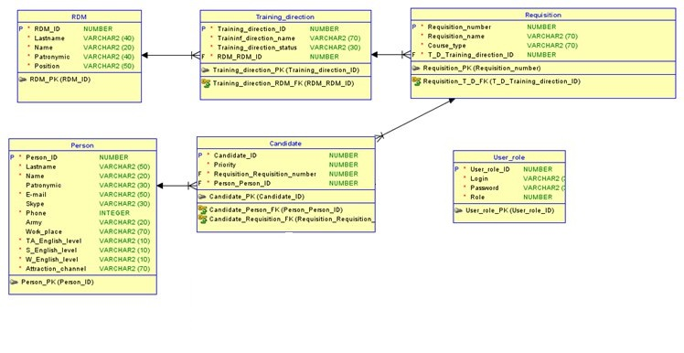Рисунок 3.1 – Модель базы данных

Заданные данные из базы поступают на сервер, где обрабатываются и выводятся в клиентской части в необходимом виде. Рассмотрим поподробнее информацию из таблиц, которую обрабатывает клиент. В таблицах 3.1–3.6 описаны данные, используемые в приложении.

Таблица 3.1 – Таблица RDM

|  |  |
| --- | --- |
| Атрибут | Описание |
| Lastname | Фамилия ресурсного менеджера |

Продолжение таблицы 3.1

|  |  |
| --- | --- |
| Атрибут | Описание |
| Name | Имя ресурсного менеджера |
| Patronymic | Отчество ресурсного менеджера |
| Position | Должность ресурсного менеджера |

Окончание таблицы 3.1.

Таблица 3.2 – Таблица Training_direction

|  |  |
| --- | --- |
| Атрибут | Описание |
| Name | Название направления подготовки |
| Status | Статус направления подготовки. Может быть активным (действующим) или неактивным (на текущий момент не иметь курсов по данному направлению) |
| RDM | Ресурсным менеджер, ведущий курсы по данному направлению |

Таблица 3.3 – Таблица Requisition

|  |  |
| --- | --- |
| Атрибут | Описание |
| Name | Название реквизиции |
| Training direction | Направление подготовки, на которое ориентирована данная реквизиция |
| Course type | Тип курсов: внутренние или внешние |

Таблица 3.4 – Таблица Person

|  |  |
| --- | --- |
| Атрибут | Описание |
| Lastname | Фамилия персоны |
| Name | Имя персоны |
| Patronymic | Отчество персоны |
| E-mail | Адрес электронной почты персоны |

Продолжение таблицы 3.4

|  |  |
| --- | --- |
| Атрибут | Описание |
| Skype | Логин Skype персоны |
| Phone | Номер мобильного телефона персоны |
| Army | Может быть один из: призывной, непризывной, на военной кафедре |
| Work_place | Текущее место работы персоны |
| TA_English_level | Общий уровень английского языка |
| S_English_level | Уровень владения разговорным английским языком |
| W_English_level | Уровень владения письменным английским |
| Attraction_channel | Канал привлечения: как узнали о проводимых курсах |

Окончание таблицы 3.4

Таблица 3.5 – Таблица Candidate

|  |  |
| --- | --- |
| Атрибут | Описание |
| Person | Персона, выставляемая на роль кандидата на посещение курсов |
| Requisition | Реквизиция, выбранная персоной |
| Priority | Приоритет кандидата, выставляемый ресурсным менеджером в процессе отбора его в группу |

Таблица 3.6 – Таблица User_role

|  |  |
| --- | --- |
| Атрибут | Описание |
| Login | Логин пользователя, имеющего доступ к системе |
| Password | Пароль пользователя, имеющего доступ к системе |
| Role | Роль пользователя, имеющего доступ к системе |

* 1. Разработка данных, необходимых для анализа качества обучения

Не смотря на косвенное взаимодействие с базой данных, анализ промежуточной аттестации проводится полностью на клиентской части. Только данные о студентах, проходящих курсы, должны браться из базы.

Баллы, проставляемые за посещение и успеваемость студентов – динамически изменяемые данные, поэтому они при вводе записываются в файлы “*Perfomance.xlsx*” и “*Attendance.xlsx*” соответственно. При каждом нажатии кнопки “*Save*” данные в файле перезаписываются – заносится последняя введенная информация. После этого сразу данные считываются, и выполняется вычислительный процесс. Полученные результаты нигде не хранятся, а сразу выводятся на экран.

Такой подход позволяет экономить память: постоянное перезаписывание данных в файле оставляет его размер почти неизменным. Единственный минус – низкая скорость. Постоянная работа с файлом замедляет вычислительный процесс.

1. Разработка и описание алгоритмов

В разрабатываемом приложении пользователи разделены на две группы: администратор и ресурсный менеджер. В связи с этим, в рассматриваемой системе необходимо реализовать авторизация (рис.4.1).



Рисунок 4.1 – Схема авторизация пользователя в системе

Все страницы приложения имеют сходства в структуре:

* разделены по определенной тематике;
* реализуют вывод на экран данных в табличной форме;
* реализуют редактирование данных, взятых из таблицы;
* реализуют удаление данных о выбранном объекте.

Отличительной чертой страницы “*Analysis*” является то, что на ней, кроме перечисленных выше функций, входные данные обрабатываются, то есть происходит анализ успеваемости студентов на основе промежуточной аттестации.

Рассмотрим функции поподробнее. В качестве примера возьмем страницу “*RDM*”. Стоит обратить внимание, что реализация функционала, проводимого с ресурсным менеджером, ограничена, поэтому будем считать, что вход выполнен под логином администратора.

Список ресурсных менеджеров может изменяться. Прежде всего, данные в нем могут добавляться. Процесс добавления ресурсного менеджера представлен на рис. 4.2. Основной процесс добавления нового *RDM* происходит на стороне сервера. Клиент же обрабатывает вводимые данные и посылает запрос на добавление серверной части приложения. Также клиент обрабатывает ситуацию, когда нажата кнопка отмены совершенных действий. В этом случае, происходит очищение всех заполненных полей формы добавления.

Функция редактирования представлена на рис. 4.3. По схеме видно, что большая часть процесса происходит на клиенте. Сервер же принимает запрос на обновление, меняет данные о выбранном *RDM* и отправляет их обратно на клиент, где эти данные обрабатываются и отображаются вместо предыдущих.

Удаление RDM представлено на рис. 4.4. Аналогично предыдущим функциям, запрос на удаление выбранного ресурсного менеджера отправляется на сервер. И уже там с выбранным RDM происходят какие-либо действия. Клиентская сторона лишь запрашивает подтверждение на удаление. Это необходимо для избегания потери данных, связанное с человеческим фактором.

А вот анализ успехов студентов, основанный на их посещаемости и успеваемости, полностью происходит на клиенте. На рис. 4.5-4.6 представлен алгоритм вычисления балла. Взаимодействие с пользователем происходит только при вводе данных об успеваемости и посещаемости студентов. Все остальные действия осуществляет клиентская часть, где происходят отображение и вычисление данных.



Рисунок 4.2 – Схема добавления ресурсного менеджера



Рисунок 4.3 – Схема редактирования данных ресурсного менеджера



Рисунок 4.4 – Схема удаления данных о ресурсном менеджере

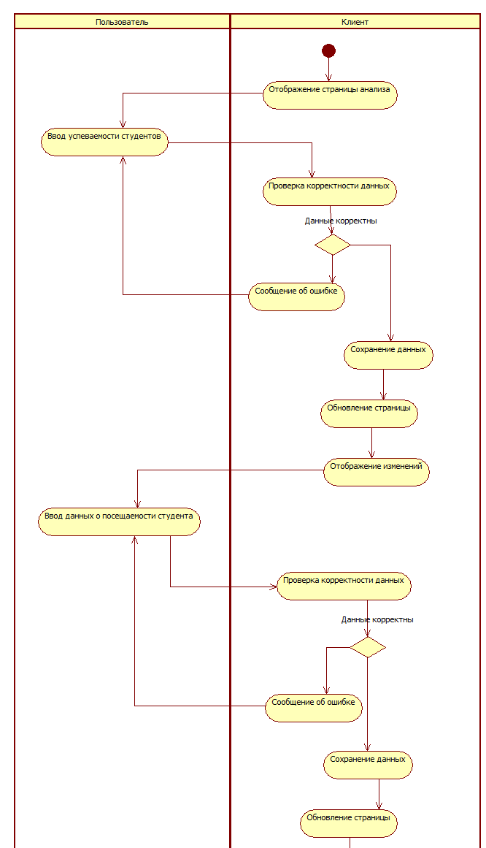

1

Рисунок 4.5 – Начало схемы вычисления балла анализа успеваемости студента

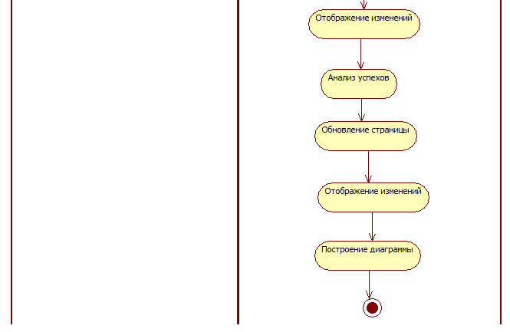

1

Рисунок 4.6 – Окончание схемы вычисления балла анализа успеваемости студента

1. Программная реализация алгоритмов

В предыдущем пункте были рассмотрены основные функции разрабатываемой системы. Их программная реализация определяется следующим образом.

1. Определяются классы для запроса на серверную часть: отображение, добавление, удаление, редактирование (обновление).
2. Создается класс перечислений всех возможных команд, используемых приложением.
3. Создается класс вычисления анализа.
4. Создается класс отображения результатов анализа.
5. Команды на добавление включают в себя запросы на добавление.
6. Команды на редактирование включают в себя запросы на обновление.
7. Команды на удаление включают в себя запросы на удаление.
8. Команды для отображения информации на пользовательском интерфейсе включают в себя запросы на получение данных.

Каждая команда вызывается при нажатии на определенную кнопку приложения. Рассмотрим каждую из них поподробнее на примере страницы “*RDM*”.

Для того, чтобы добавить нового ресурсного менеджера в базу, используется класс “*controller.command.add.AddRDM*”, который наследует интерфейс “*ActionCommand*”. Он содержит в себе метод **public** String execute(HttpServletRequest request), который реализует обработку данных, отправляемых клиентом на сервер. То есть он считывает данные из формы добавления нового ресурсного менеджера, проверяет их на корректность, после чего создает объект *RDM* и отправляет на сервер запрос на добавление этого объекта в базу данных. По окончании работы, метод возвращает страницу, на которую должно переходить приложение, после отправки запроса на добавление и обработки новых полученных данных.

Реализация функции редактирования представлена в классах “*controller.command.edit.EditRDM*” и “*controller.command.edit.UpdateRDM*”, которые наследуют интерфейс “*ActionCommand*”. Первый класс закрывает форму добавления и открывается форму редактирования. Также он добавляет туда данные выбранного ресурсного менеджера по его *id* при помощи метода **public** String execute(HttpServletRequest request). После этого данные, измененные на форме редактирования, определяют новый объект, который и передается через запрос на обновление на серверную сторону. После его обработки на сервере и добавления в базу данных, клиентская часть обрабатывает новые полученные данные и выводит их на экран, предварительно обновив страницу.

Для того, чтобы удалить необходимого ресурсного менеджера, используется класс “*controller.command.delete.DeleteRDM*”, наследующий интерфейс “*ActionCommand*”. В нем также используется переопределяемая функция **public** String execute(HttpServletRequest request). В данном классе эта функция не только обновляет страницу, но и, как и в остальных случаях, создает объект, который затем посылает через запрос на сторону сервера. Обработанный объект удаляется из базы и обратно возвращается список всех ресурсных менеджеров, которые есть, но в этом списке не будет присутствовать удаленный RDM.

Отображение всего списка ресурсных менеджеров реализуется в классе “*controller.command.show.ShowRDM*”, который наследует интерфейс “*ActionCommand*”. По аналогии с остальными классами команд, он переопределяет метод **public** String execute(HttpServletRequest request). В данном случае метод только получается данные с сервера, собирается их в список объектов и посылает на страницу для отображения.

При вычислении анализа успеваемости студентов используются два основных класса: “*controller.command.show.ShowAnalysis*” и “*data.analysis.Analysis*”. При этом первый класс наследует интерфейс “*ActionCommand*” и имеет метод **public** String execute(HttpServletRequest request), который отвечает за отправку объекта класса “*Analysis*” на клиент и обновление текущей страницы приложения. Все основные вычисления производятся в классе “*Analysis*”. В нем просчитывается количество всех студентов, балл за посещаемость и успеваемость, а также среднее значение по каждой теме.

1. Разработка пользовательского интерфейса

Проектирование пользовательского интерфейса производится исходя из поставленных задач. Он делится на две основные части: страница авторизации и главная страница для навигации в приложении.

Интерфейс соответствует современным принципам [] верстки сайтов, то есть каждая страница содержит *header, banner, main body, footer.* Такая структура удобна для поиска по веб-приложению, приятна на вид и выводит конкретные нужные данные. Всего в приложении имеется 5 основных вкладок, разделенных по предметной организации данных, которые они содержат: *Direction, Persons, RDM, Requisition, Analysis*. Также есть вкладка “*Logout*”, при нажатии на которую пользователь выходит из приложения и возвращается на главную страницу. Рассмотрим каждую из частей поподробнее на примере главной страницы “*Direction*”. Все остальные вкладки имеют схожую структуру.

*Header* (хедер, хидер, шапка) – это блок в верхней части страницы сайта (рис. 6.1). Как правило, содержит логотип, меню, контакты и другие важные элементы. В разрабатываемом приложении меню состоит из вкладок *Direction*, *Persons*, *RDM*, *Requisition*, *Analysis* и *Logout*. Каждая кнопка перехода имеет белый фон первоначально, но если соответствующая вкладка активна, то фон меняется на оранжевый. Так, *header* содержит название проекта.



Рисунок 6.1 – Header веб-приложения

*Banner* – графическое изображение рекламного характера, аналогичное рекламному модулю в прессе (рис. 6.2). Может быть как статичным изображением или текстом, таки содержать анимированные элементы. В рассматриваемом ВКР *banner* представлен изображением с текстом.



Риунок 6.2 – Banner веб-приложения

*Main body*. В это части страницы располагаются все данные, структурированные таким образом, чтобы пользователю было удобно их просматривать (рис. 6.5). Также тело сайта содержит формы добавления (рис. 6.3) и редактирования (рис. 6.4).

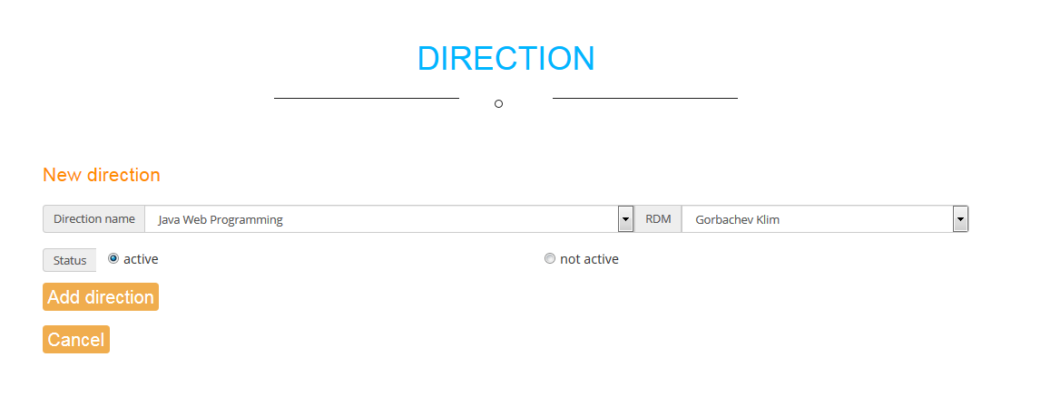

Рисунок 6.3 – Форма добавления направления подготовки

После баннера располагается текст с названием данных, которые расположены на данной странице. Ниже его находится форма добавления. При начальном переходе на вкладку доступна только она. Среди ее компонентов изображены поля для ввода данных, кнопка добавления и кнопка отмены внесенных изменений. В случае неправильного ввода данных, поле с некорректными значениями выделяется красным цветом (рис. 6.6). Данный функционал представлен для вкладки “RDM”. Обусловлено это тем, что поля форм направления подготовки содержат выпадающие списки и переключатели, показывающие какой статус имеет направление – активное или нет.

В случае, если открыта форма редактирования, то форма добавления закрывается. Данная форма открывается в том случае, если для какого-либо направления подготовки нажата кнопка “Edit”. Элементами этой формы являются поля, которые присутствуют и в ситуации с добавлением, но уже заполненные данными из таблицы для выбранного направления. Также здесь расположены кнопки сохранения изменений и их отмены.

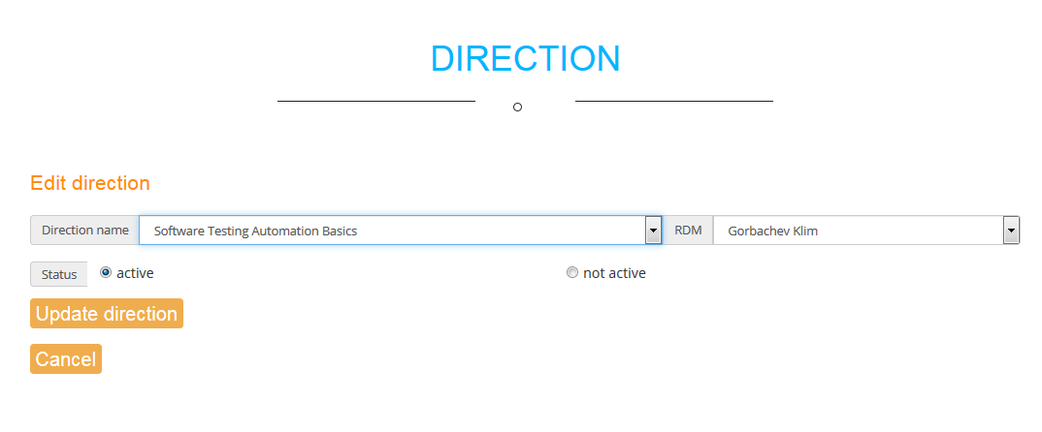

Рисунок 6.4 – Форма редактирования существующего направления подготовки

Ниже рассмотренных форм расположена таблица с данными обо всех существующих на данный момент направлениях подготовки. В последнем столбце каждая строка разделена на две: для кнопок “Edit” и “Delete”.

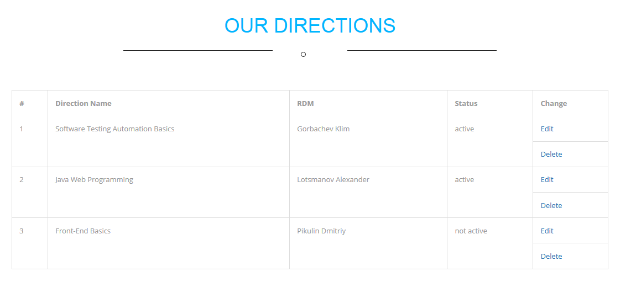

Рисунок 6.5 – Таблица направлений подготовки

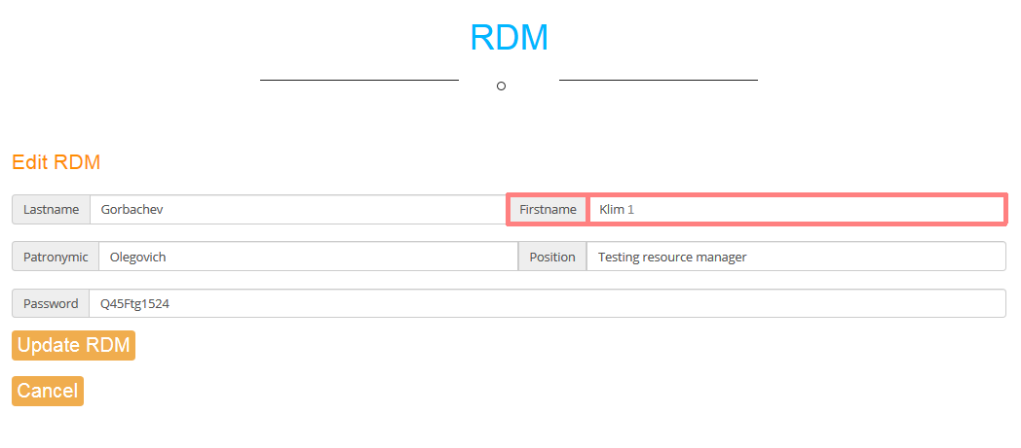

Рисунок 6.6 – Отображение полей с некорректно введенными значениями

При нажатии на кнопку “Delete” появляется форма подтверждения операции (рис. 6.7). Сделано это, чтобы избежать потери информации, что снижает влияние человеческого фактора.

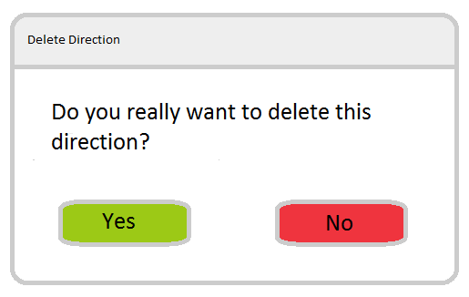

Рисунок 6.7 – Форма подтверждения удаления выбранной записи

*Footer* (футер, подвал) – блок в нижней части страницы (рис. 6.8). Содержит полезную, но не первостепенную информацию. Виден на всех страницах сайта. В footer можно вынести контакты, название организации, которая разрабатывала сайт, а также дублируются пункты меню.

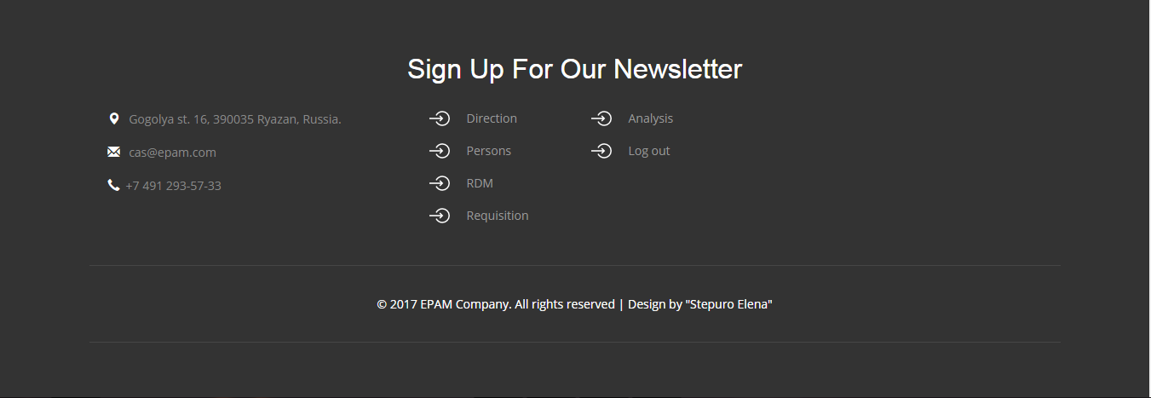

Рисунок 6.8 – Footer веб-приложения

Запуск приложения начинается со стартовой страницы (рис. 6.9). Она также содержит header, banner и footer, но отличные от вкладок приложения. Рассмотрим данные изменения:

* в header отсутствует меню;
* banner содержит форму авторизации с полями ввода логина и пароля, а также кнопку “Login”;
* отсутствует тело страницы с какими-либо данными;
* в footer отсутствует меню.

В итоге, получаем, что страница входа в систему аналогична основным вкладкам приложения, но не содержит никаких данных.

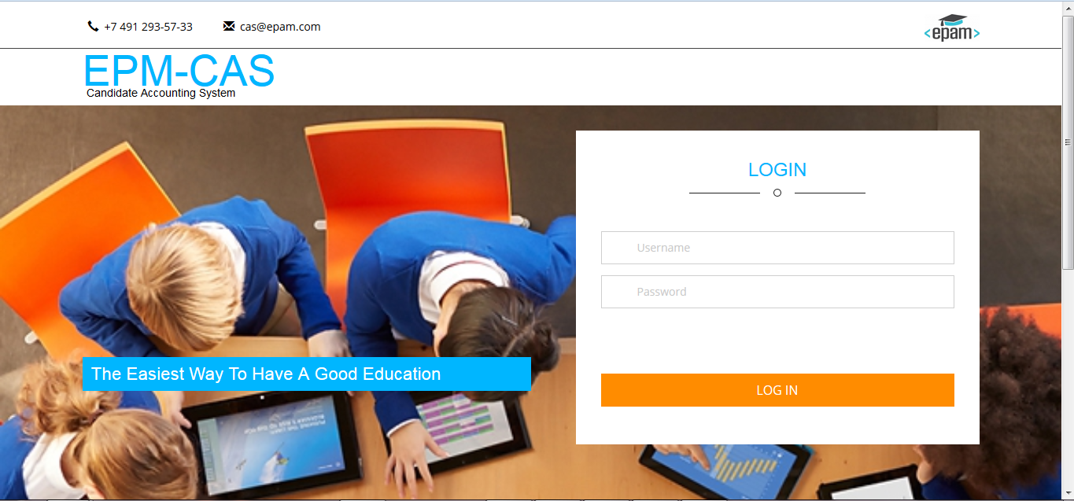

Рисунок 6.9 – Стартовая страница приложения

1. Техническая документация
   1. Назначение программы

Клиентское приложение, разработанное в представленной ВКР, предназначено для контроля качества обучения в *IT*-компании. Оно отображает необходимые пользователю данные:

* какие есть направления подготовки для учеников в компании;
* персоны и кандидаты, рассматриваемые на существующие подготовки обучения;
* сотрудники компании, которые ведут курсы;
* реквизиции по каждому направлению подготовки;
* анализ успеваемости студентов по текущим курсам для распределения ресурс менеджерами нагрузки для улучшения качества освоения материала (описанный анализ рассматривается на примере курсов по направлению *Java Web Programming*).

Данное приложение предназначено для использования только сотрудниками *IT*-компании. Персонал, имеющий доступ к данным, делится на две группы: администратор – контролирующий корректную работу приложения и отвечающий за данные, с которыми работает программа; *RDM* – сотрудник компании, который ведет курсы по определенному направлению подготовки и контролирует актуальность данных по своему направлению. В связи с разделением ролей пользователей, предусмотрено и разделение их функционала. Для наглядности разделения доступа права пользователей представлены в таблице 7.1. В ней зеленым цветом обозначен полный доступ к функционалу, оранжевым – частичный доступ, красным – полное отсутствие доступа к указанному функционалу.

Таблица 7.1 – Функционал пользователей системы

|  |  |  |  |
| --- | --- | --- | --- |
| Функционал | Администратор | RDM | Комментарии |
| Вход в систему | + | + | Логин RDM зависит от его фамилии и имени |

Продолжение таблицы 7.1

|  |  |  |  |
| --- | --- | --- | --- |
| Функционал | Администратор | RDM | Комментарии |
| Добавление направления подготовки | + | - |  |
| Редактирование направлений подготовки | + | +/- | RDM может редактировать данные только по своему направлению подготовки |
| Удаление направлений подготовки | + | - |  |
| Просмотр данных о направлениях подготовки | + | + |  |
| Добавление персоны | + | +/- | RDM может добавлять персон только по своему направлению |
| Редактирование данных о персоне | + | +/- | RDM может редактировать персон только по своему направлению |
| Удаление персоны | + | +/- | RDM может удалять персон только по своему направлению |
| Просмотр данных о персонах | + | + |  |
| Добавление кандидата | + | +/- | RDM может добавлять кандидатов только по своему направлению |
| Редактирование данных о кандидате | + | +/- | RDM может редактировать кандидатов только по своему направлению |
| Удаление кандидата | + | +/- | RDM может удалять кандидатов только по своему направлению |
| Просмотр данных о кандидатах | + | + |  |
| Добавление RDM | + | - |  |
| Редактирование данных о RDM | + | +/- | RDM может изменять только свой пароль |
| Удаление RDM | + | - |  |
| Просмотр данных о RDM | + | + |  |
| Добавление реквизиций | + | +/- | RDM может добавлять реквизиции только по своему направлению |
| Редактирование реквизиций | + | +/- | RDM может редактировать реквизиции только по своему направлению |
| Удаление реквизиций | + | +/- | RDM может удалять реквизиции только по своему направлению |
| Просмотр данных о реквизициях | + | + |  |
| Просмотр информации о посещаемости студентами курсов | + | +/- |  |
| Просмотр информации об успеваемости студентов на курсах | + | +/- |  |

Продолжение таблицы 7.1

|  |  |  |  |
| --- | --- | --- | --- |
| Функционал | Администратор | RDM | Комментарии |
| Добавление данных о посещаемости студентами курсов | + | +/- |  |
| Добавление данных об успеваемости студентов на курсах | + | +/- |  |
| Редактирование данных о посещаемости студентами курсов | + | +/- |  |
| Редактирование данных об успеваемости студентов на курсах | + | +/- |  |
| Удаление данных о посещаемости студентами курсов | + | +/- |  |
| Удаление данных об успеваемости студентов на курсах | + | +/- |  |
| Просмотр анализа данных о посещаемости и успеваемости студентов | + | +/- |  |
| Просмотр диаграммы анализа среднего отставания по темам | + | +/- |  |

* 1. Условия применения

Пользователю необходимо иметь следующие минимальные требования к программному и аппаратному обеспечению ПК для запуска разработанного приложения:

* процессор: 32-разрядный (x86) или 64-разрядный (x64) с тактовой частотой 1ГГц и выше;
* оперативная память: 1Гб в случае, если 32-разрядная система, 2Гб, если 64-разрядная система;
* 16Гб (для 32-разрядной системы) или 20Гб (для 64-разрядной системы) на жестком диске;
* графическое устройство *DirectX* 9 с драйвером *WDDM* версии 1.0 или выше;
* операционная система: *Windows* 7/8/10;
* доступ к интернету;
* браузер: *Chrome* версии 49.0.2623 и выше; *Mozila Firefox* версии 45.8.0 и выше; *Internet Explorer* версии 8 и выше.
  1. Руководство программиста

Программисту необходимо иметь минимальные системные требования для работы с приложением и его компонентами:

* свободная интегрированная среда разработки – *Eclipse IDE for Java EE developers* версии *Mars* 1.0 и выше;
* контейнер сервлетов с открытым исходным кодом – *Apache Tomcat v7.0*;
* минимальная реализация виртуальной машины, необходимая для исполнения *Java*-приложений, без компилятора и других средств разработки – JRE 1.8.0;
* расширение спецификации *JSP* – *JSTL* 1.2;
* пакет *javax.servlet*, обеспечивающий интерфейсы и классы для создания сервлетов;
* кроссплатформенная библиотека взаимодействия *JavaScript* и *HTML* – *JQuery* 1.2.6;
* библиотека для взаимодействия приложения с базами данных – *JDBC* 4.0;
* СУБД *Oracle Database 11f Express Edition*;
* интегрированная среда разработки *SQL Developer* версии 4.1 и выше;
* программная платформа *Node.js;*
* библиотека *Apache POI* для считывания данных из файлов с расширением *xls* и *xlsx*.

Функционал, доступный администратору, значительно шире, чем то, что может делать в системе пользователь. Поэтому в данном параграфе рассмотрим основные функции, не доступные обычные пользователю.

Как для администратора, так и для обычного пользователя, работа с приложением начинается со стартовой страницы ввода логина и пароля (рис. 7.1).

При верном вводе логина “admin” и пароля “Klon00” происходит переход на главную страницу приложения (рис. 7.2). В данном случае это страница вкладки “*Direction*”. Если же логин или пароль были введены некорректно, то приложение выдает сообщение об ошибке (рис. 7.3).



Рисунок 7.1 – Стартовая страница приложения



Рисунок 7.2 – Страница “*Direction*”

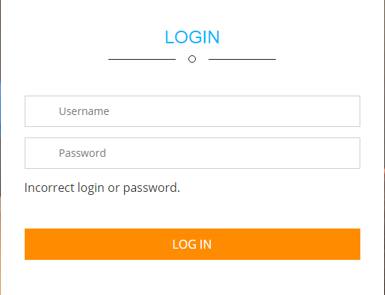

Рисунок 7.3 – Ошибка ввода логина и пароля

Рассмотрим основной функционал данной вкладки, который доступен только администратору. Во-первых, это отображение данных в таблице. Только для администратора отображаются кнопки удаление направлений подготовки и кнопки редактирования каждого направления (рис. 7.4).



Рисунок 7.4 – Таблица направлений подготовки

Во-вторых, администратору доступна форма добавления новых направлений подготовки (рис. 7.5). Для того, чтобы создать новое направление, необходимо заполнить все поля таблицы (выбрать два поля из выпадающих списков и определить статус нажатием radio button) и нажать кнопку “Add direction”.



Рисунок 7.5 – Форма добавления направлений подготовки

При переходе на вкладку “Persons” меняется основной вид приложения (рис. 7.6). Изменяются цвета кнопок для наглядного представления вкладки.



Рисунок 7.6 – Вкладка “Persons”

Основным отличительным свойством прав администратора на данной странице является то, что он может редактировать данные обо всех персонах и кандидатах. В том время как RDM только по своему направлению. Поэтому для администратора таблица персон (рис. 7.7) и таблица кандидатов (рис. 7.8) отображаются со всеми кнопками удаления и редактирования.

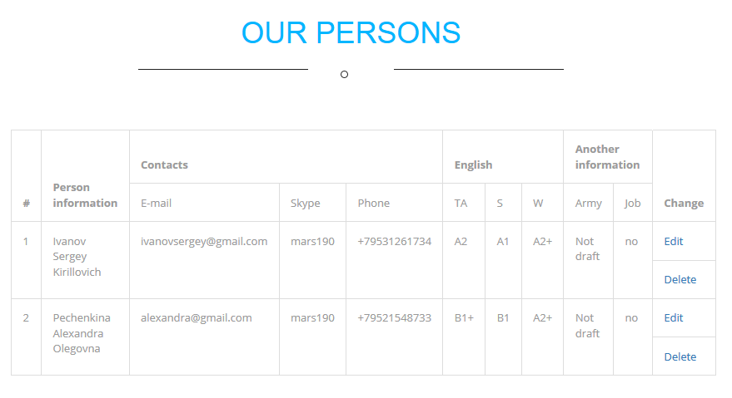

Рисунок 7.7 – Таблица персон

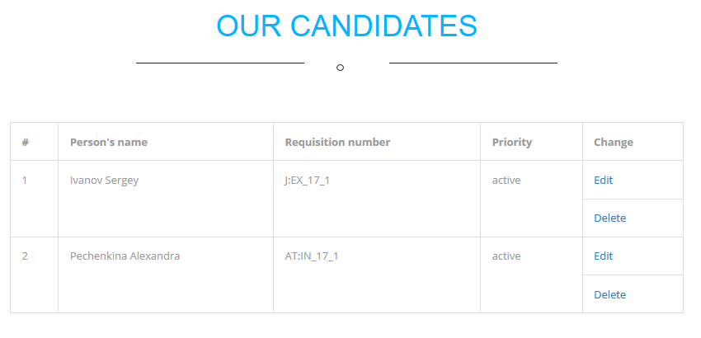

Рисунок 7.8 – Таблица кандидатов

При переходе на вкладку “RDM” также изменяется внешний вид кнопок (рис. 7.9).



Рисунок 7.9 – Вкладка “RDM”

В отличие от обычного пользователя администратор может удалять и добавлять новых ресурсных менеджеров (рис. 7.10). Поэтому, аналогично остальным вкладкам, данные таблицы представлены иначе (рис. 7.11).

Следующей вкладкой является “Requisition” (рис. 7.12). Пользователь может редактировать данные только для реквизиций своего направления. Поэтому представление таблицы с данными (рис. 7.13) также будет отличаться.

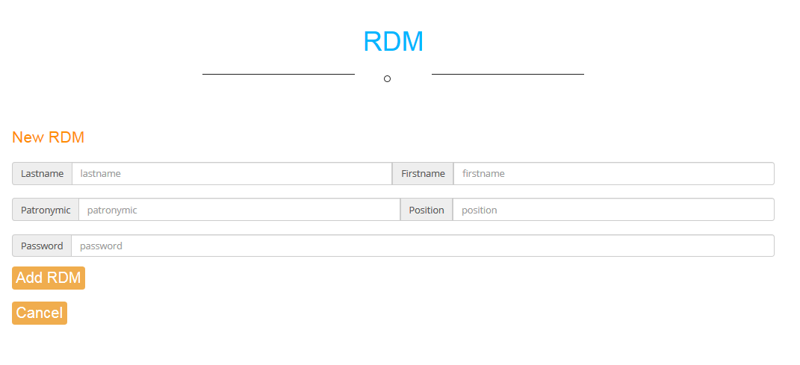

Рисунок 7.10 – Форма добавления RDM

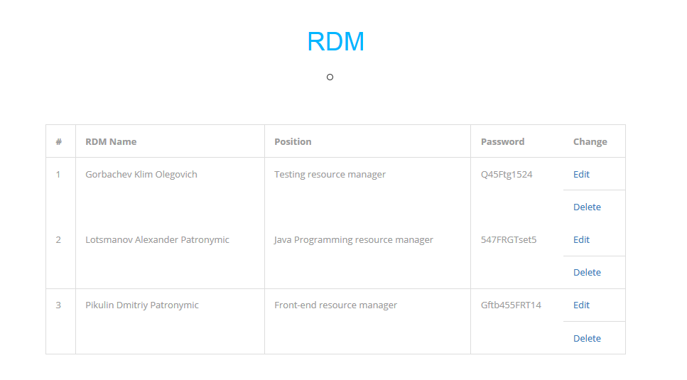

Рисунок 7.11 – Таблица ресурсных менеджеров

Вкладка “Analysis” (рис. 7.14) необходима для контроля посещаемости и успеваемости студентов на курсах. Собранные данные анализируются, и по ним строится диаграмма среднего отставания по темам (рис. 7.15). Пользователь может изменять данные только по своему направлению, но администратор имеет возможность корректировать все группы.

С одной стороны, возможность администратора редактировать данные всех групп по различным направлениям достаточно важная, так как он может контролировать успешность работы в целом. А с другой стороны, такая функциональность ему может и не понадобиться. Администратором может быть один из сотрудников IT-компании. А это значит, что он может быть не ресурсным менеджером. То есть он может не точно знать об успехах той или иной группы подготовки.



Рисунок 7.12 – Вкладка “Requisition”

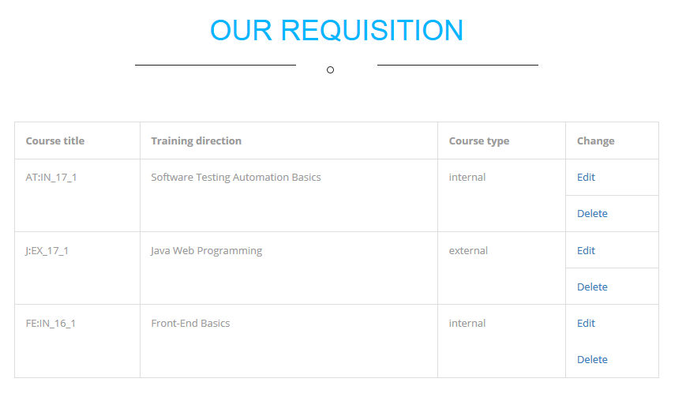

Рисунок 7.13 – Таблица реквизиций



Рисунок 7.14 – Вкладка “Analysis”

Рисунок 7.15 – Диаграмма среднего отставания по темам

В рассматриваемой ВКР анализ качества обучения представлен на примере одной группы направления подготовки Java Web Programming. По этому направлению собираются данные об успеваемости студентов и посещении ими курсов.

По окончании работы с приложением администратору необходимо нажать кнопку “Logout”. После чего он перейдет на стартовую страницу приложения.

* 1. Руководство оператора

Для начала работы программы пользователю необходимо перейти на стартовую страницу приложения и ввести свои логин и пароль. Так как пользователем (не администратором) считаем RDM (Resource Department Manager), то логин будет иметь шаблон “lastname_firstname@epam.com”. Пароль изначально задает администратор при добавлении нового RDM и сообщает о нем пользователю. После этого пользователю необходимо войти в систему и на вкладке “RDM” изменить свой пароль. При авторизации проверяется правильность введенных логина и пароля. Если они ведены верно, пользователь успешно входит в систему, в противном случае, система сообщает об ошибке (рис. 7.3).

После успешной авторизации пользователь попадает на главную страницу – направлений подготовки (Direction) (рис.7.2). Так как RDM обладает ограниченными правами, то добавлять и удалять направления подготовки он не может. Соответственно, форма добавления и кнопки удаления ему не доступны.

Но RDM может редактировать направление, которое он ведет. Рядом с его направлением в таблице имеется кнопка “Edit”. При нажатии на нее страница обновится и станет доступна форма “Edit direction” с полями, заполненными данными из таблицы (рис. 7.16). Далее RDM должен отредактировать необходимые поля и нажать кнопку “Update direction” для сохранения изменений или кнопку “Cancel” для отмены внесенных данных и закрытия формы редактирования.



Рисунок 7.16 – Форма редактирования направления подготовки

Также RDM имеет доступ к вкладке “Persons” (рис. 7.6), где он может просматривать персон (рис. 7.7), которые в дальнейшем могут стать кандидатами на обучение, а также уже рассмотренных кандидатов (рис. 7.8).

Ресурс менеджер может добавлять и редактивать данные таблиц с учениками, но только для своего направления. Поэтому ему доступны обе формы добавления страницы. Но направление уже выбрано и изменить его RDM не может. Для того, чтобы добавить персону (рис. 7.17) или кандидата (рис. 7.18), пользователю необходимо корректно заполнить все поля соответствующей формы добавления, после чего нажать кнопку “Add person” или “Add candidate” соответственно. Если данные введены корректно, то персона / кандидат будет успешно добавлен в таблицу и отобразится на странице. В противном случае, поле с некорректно введенными данными будет подсвечиваться красным цветом.

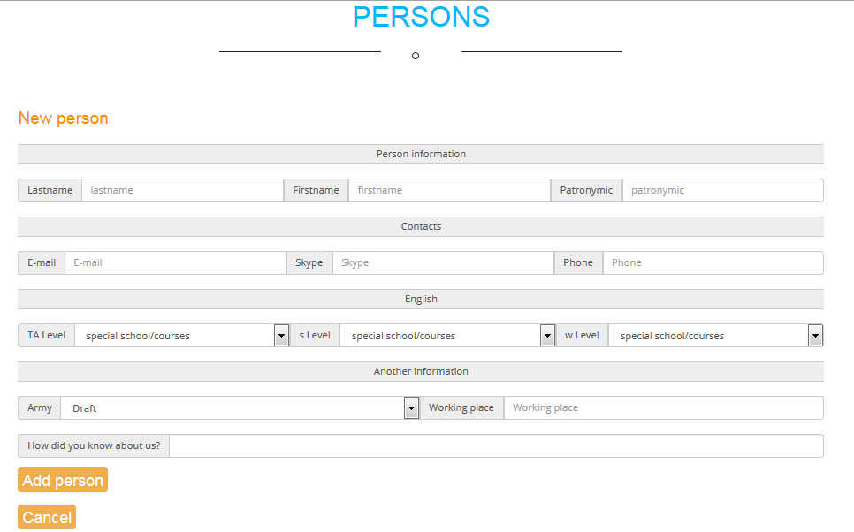

Рисунок 7.17 – Форма добавления персоны на направление подготовки

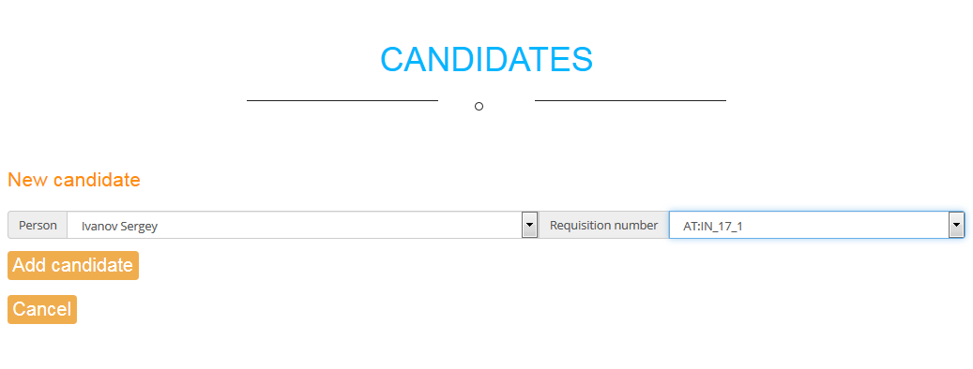

Рисунок 7.18 – Форма добавления кандидата на направление подготовки

Пользователь имеет доступ и на вкладку “RDM” (рис. 7.9), на которой он может просматривать информацию о других ресурс менеджерах. Кроме этого, ему доступна кнопка редактирования в строке для соответсвующего ресурс менеджера. Такая функция необходима для того, чтобы RDM мог поменять свой пароль. Поэтому в случае редактирования данных на форме “Edit RDM” поле пароля будет единственным доступным (рис. 7.19). При необходимости изменения других данных, стоит обращаться к администратору.

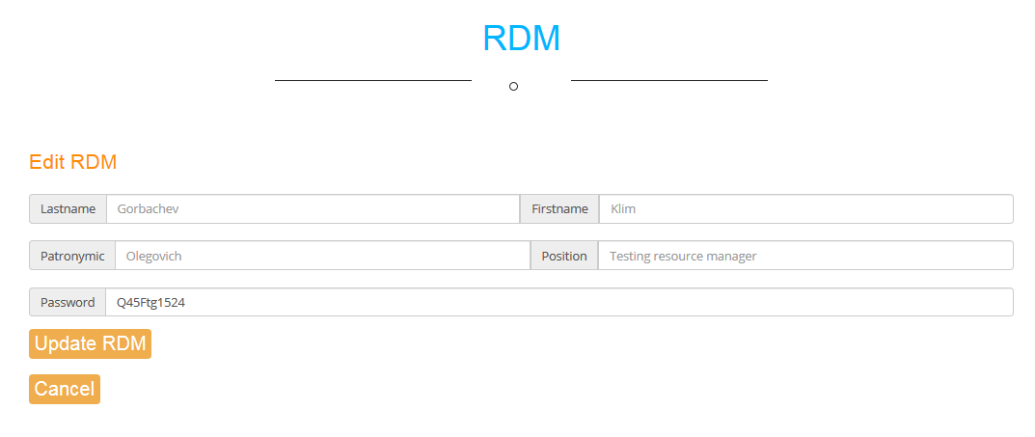

Рисунок 7.19 – Форма редактирования RDM

Еще одной важной вкладкой для пользователя является “Requisition” (рис. 7.12), на которой он может просматривать, добавлять и редактировать свои реквизиции.

При появлении новой группы на курсах по соответствующему направлению создается реквизиция. По типу они реквизиции бывают двух видов: внутренние и внешние. Ну и конечно, ни классифицируются по направлению подготовки. Поэтому название реквизиции должно быть коротким и понятным, а также указывать на год создания реквизиции и какая она по счету в этом году. Всего за год может быть создано не более двух реквизиций. Например, реквизиция “AT:IN_15_2” означает следующее: AT – Automated Testing, IN – Internal, 15 – год создания 2015, 2 – номер реквизиции в этом году.

Добавление реквизиции происходит на форме добавления (рис. 7.20), а редактирования на соответствующей форме (рис. 7.21). Пользователь также может удалять из таблицы реквизици, но только по своему направлению.

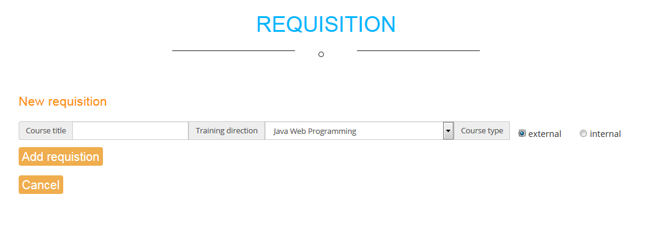

Рисунок 7.20 – Форма добавления реквизиции

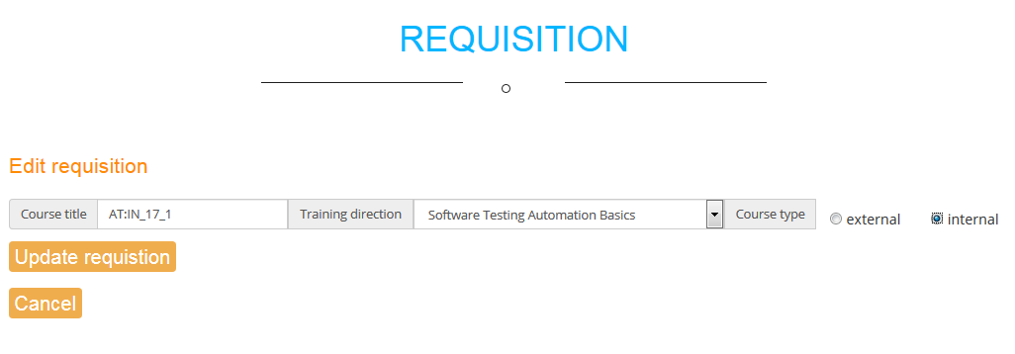

Рисунок 7.21 – Форма редактирования реквизиции

Пожалуй, самой важной вкладкой является “Analysis” (рис. 7.14), на которой пользователь может просматривать и редактировать информацию о студентах, которые посещают курсы. На вкладке отображается статистика посещения учениками курсов по направлению Java Web Programming, а также их успеваемость. Благодаря таблицам “Academic performance” (рис. 7.22) и “Attendance” (рис. 7.23) можно просматривать данные об успехах учеников. На основе этих данных строится таблица “Analysis” (рис. 7.24), которая дает наглядное представление об успешность данной реквизиции. Также по данным этой таблицы строится диаграмма среднего отставания по темам (рис. 7.15). Данная диаграмма позволяет проанализировать, на какие темы необходимо акцентировать внимание для улучшения качества знаний при выпуске.

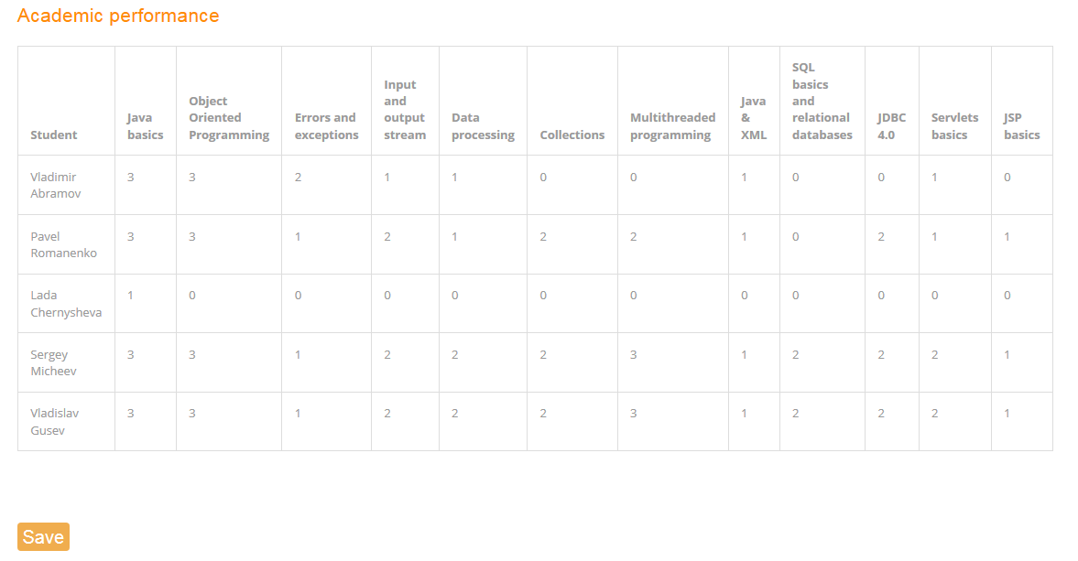

Рисунок 7.22 – Таблица посещаемости студентов

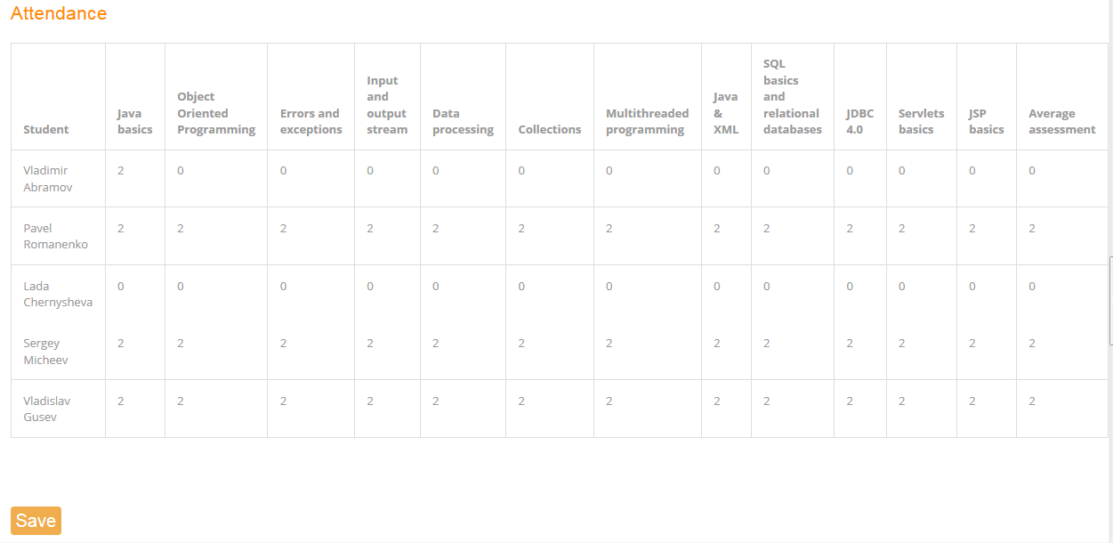

Рисунок 7.23 – Таблица успеваемости студентов

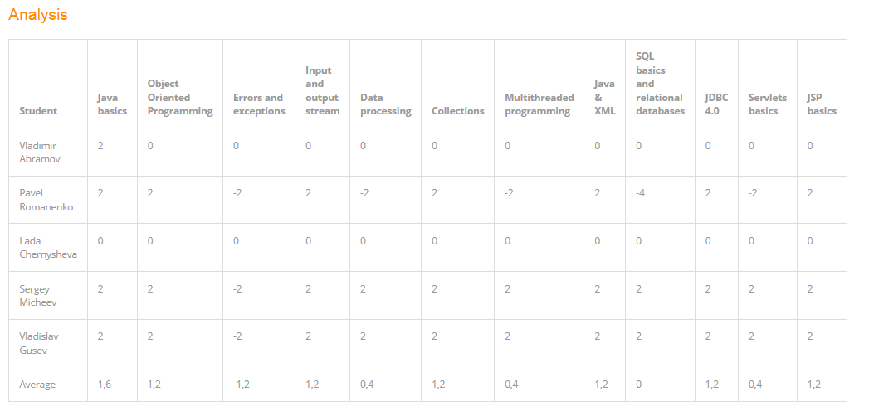

Рисунок 7.24 – Таблица анализа успехов студента

Для выхода из приложения пользователь должен нажать кнопку “Logout”. В этом случае, он перейдет на стартовую страницу приложения.

1. Тестирование системы
   1. Программа и методика испытаний

Программа представляет собой клиентскую часть веб-приложения. В связи с этим в разрабатываемом приложении будет тестироваться в основном *User Interface*. Так как в работе предусмотрен анализ успеваемости и посещаемости студентов по направлениям, то также будут протестированы все необходимые математические расчеты, отображение которых проходит на вкладке “Analysis”.

Обозначим основные этапы тестирования:

1. Тестирование вкладки “*Direction*” на добавление, редактирование и удаление данных от лица администратора.
2. Тестирование вкладки “*Persons*” на добавление, редактирование и удаление данных от лица администратора, а также с логина пользователя.
3. Тестирование вкладки “*RDM*” на добавление, редактирование и удаление данных от лица администратора.
4. Тестирование вкладки “*Requisition*” на добавление, редактирование и удаление данных от лица администратора.
5. Тестирование вкладки “*Analysis*” на добавление, редактирование и удаление данных от лица администратора.
6. *Smoke* тестирование.

Перед началом тестирования необходимо написать *Test Cases* (тест-кейсы) для каждого теста, которые будут проверять тот или иной функционал.

* 1. Ручное тестирование основного функционала приложения

Далее представлены основные тест-кейсы и результаты их прохождения вручную (manually). Каждый тест-кейс имеет свой *id*. Каждый *id* начинается буквами “*TK*”, затем идет число. Каждое число начинается с конкретной цифры, которая относит тест к определенной тематике:

* 0 – проверка входа в систему;
* 1 ­– проверка функционала вкладки “*Direction*”;
* 2 – проверка функционала вкладки “*Persons*”;
* 3 – проверка функционала вкладки “*RDM*”;
* 4 – проверка функционала вкладки “*Requisition*”;
* 5 – проверка функционала вкладки “*Analysis*”;
* 6 – проверка выхода из системы.

Прохождение тестов представлено в таблицах 8.1-8.25.

TK_01 – Проверка, что администратор может войти в систему (Таблица 8.1).

Таблица 8.1 – Тест-кейс входа в систему от имени администратора

|  |  |  |  |  |
| --- | --- | --- | --- | --- |
| Приоритет | Функционал | Прохождение теста | | Ожидаемый результат |
| Критично | Администратор вошел в систему | Шаг 1 | Перейти на страницу приложения | Администратор выполнил вход в систему. Начальной страницей является вкладка "Direction". |
| Шаг 2 | Ввести логин и пароль |
| Шаг 3 | Нажать кнопку "Log in" |

**Результат**: тест пройден.

ТК_02 – Проверка, что *RDM* может войти в систему (Таблица 8.2).

Таблица 8.2 – Тест-кейс входа в систему от имени RDM

|  |  |  |  |  |
| --- | --- | --- | --- | --- |
| Приоритет | Функционал | Прохождение теста | | Ожидаемый результат |
| Критично | RDM вошел в систему | Шаг 1 | Перейти на страницу приложения | RDM выполнил вход в систему. Начальной страницей является вкладка "Direction". |
| Шаг 2 | Ввести логин и пароль |
| Шаг 3 | Нажать кнопку "Log in" |

**Результат**: тест пройден.

ТК_11 – Проверка, что администратор может добавить направление подготовки (Таблица 8.3).

Таблица 8.3 – Тест-кейс на добавление направления подготовки

|  |  |  |  |  |
| --- | --- | --- | --- | --- |
| Приоритет | Функционал | Прохождение теста | | Ожидаемый результат |
| Критично | Администратор добавляет направление подготовки | Шаг 1 | Войти в систему под логином администратора | Добавлено новое направление подготовки. Оно отображается в таблице направлений подготовки. |
| Шаг 2 | В форме "New direction" главной страницы заполнить все поля и нажать кнопку "Save". |

**Результат**: тест пройден.

ТК_12 – Проверка, что администратор может редактировать направление подготовки (Таблица 8.4).

Таблица 8.4 – Тест-кейс на редактирование направления подготовки

|  |  |  |  |  |
| --- | --- | --- | --- | --- |
| Приоритет | Функционал | Прохождение теста | | Ожидаемый результат |
| Критично | Администратор редактирует направление подготовки | Шаг 1 | Войти в систему под логином администратора | Выбранное направление подготовки изменено. Результаты отображаются в таблице |
| Шаг 2 | На главной странице в таблице рядом с выбранным направлением нажать "Edit" |
| Шаг 3 | В появившейся форме "Edit direction" изменить необходимые поля и нажать кнопку "Update direction" |

**Результат**: тест пройден.

ТК_13 – Проверка, что администратор может удалять направления подготовки (Таблица 8.5).

Таблица 8.5 – Тест-кейс на удаление направления подготовки

|  |  |  |  |
| --- | --- | --- | --- |
| Приоритет | Функционал | Прохождение теста | Ожидаемый результат |

Продолжение таблицы 8.5

|  |  |  |  |  |
| --- | --- | --- | --- | --- |
| Приоритет | Функционал | Прохождение теста | | Ожидаемый результат |
| Критично | Администратор удаляет направления  подготовки | Шаг 1 | Войти в систему под логином администратора | Выбранное направление подготовки удалено и не отображается в таблице |
| Шаг 2 | На главной странице в таблице выбрать направление и рядом с ним нажать "Delete" |

**Результат**: тест пройден.

ТК_14 – Проверка, что *RDM* не может добавлять или удалять направления подготовки (Таблица 8.6).

Таблица 8.6 – Тест-кейс на проверку доступа функционала RDM по направлению подготовки

|  |  |  |  |  |
| --- | --- | --- | --- | --- |
| Приоритет | Функционал | Прохождение теста | | Ожидаемый результат |
| Важно | RDM не может добавлять или удалять направления подготовки | Шаг 1 | Войти в систему под логином RDM | RDM не доступны функции добавления и удаления направлений подготовки |
| Шаг 2 | На главной странице не отображаются форма добавления направления и кнопка "Delete" |

**Результат**: тест пройден.

ТК_21 – Проверка, что администратор может добавить персону (Таблица 8.7).

Таблица 8.7 – Тест-кейс на добавление персоны

|  |  |  |  |  |
| --- | --- | --- | --- | --- |
| Приоритет | Функционал | Прохождение теста | | Ожидаемый результат |
| Критично | Администратор добавляет персону | Шаг 1 | Войти в систему под логином администратора | Персона добавлена и отображается в таблице |
| Шаг 2 | Перейти на вкладку "Person" |
| Шаг 3 | На форме "New person" заполнить все поля и нажать кнопку "Save" |

**Результат**: тест пройден.

ТК_22 – Проверка, что администратор может редактировать персону (Таблица 8.8).

Таблица 8.8 – Тест-кейс на реадктирование персоны

|  |  |  |  |  |
| --- | --- | --- | --- | --- |
| Приоритет | Функционал | Прохождение теста | | Ожидаемый результат |
| Критично | Администратор редактирует персону | Шаг 1 | Войти в систему под логином администратора | Выбранная персона изменена. Результаты отображаются в таблице |
| Шаг 2 | Перейти на вкладку "Persons" |
| Шаг 3 | Настранице "Persons" рядом с выбранной персоной нажать кнопку "Edit" |
| Шаг 4 | В появившейся форме "Edit person" изменить необходимые поля и нажать кнопку "Update person" |

**Результат**: тест пройден.

ТК_23 – Проверка, что администратор может удалять персоны (Таблица 8.9).

Таблица 8.9 – Тест-кейс на удаление персоны

|  |  |  |  |  |
| --- | --- | --- | --- | --- |
| Приоритет | Функционал | Прохождение теста | | Ожидаемый результат |
| Критично | Администратор удаляет персону | Шаг 1 | Войти в систему под логином администратора | Выбранная персона удалена и не отображается в таблице |
| Шаг 2 | Перейти на вкладку "Persons" |
| Шаг 3 | Настранице "Persons" рядом с выбранной персоной нажать кнопку "Delete" |

**Результат**: тест пройден.

ТК_24 – Проверка, что администратор может добавить кандидата (Таблица 8.10).

Таблица 8.10 – Тест-кейс на добавление кандидата

|  |  |  |  |
| --- | --- | --- | --- |
| Приоритет | Функционал | Прохождение теста | Ожидаемый результат |

Продолжение таблицы 8.10

|  |  |  |  |  |
| --- | --- | --- | --- | --- |
| Приоритет | Функционал | Прохождение теста | | Ожидаемый результат |
| Критично | Администратор добавляет кандидата | Шаг 1 | Войти в систему под логином администратора | Кандидат добавлен и отображается в таблице |
| Шаг 2 | Перейти на вкладку "Person" |
| Шаг 3 | На форме "New candidate" заполнить все поля и нажать кнопку "Save" |

**Результат**: тест пройден.

ТК_25 – Проверка, что администратор может редактировать кандидата (Таблица 8.11).

Таблица 8.11 – Тест-кейс на редактирование кандидата

|  |  |  |  |  |
| --- | --- | --- | --- | --- |
| Приоритет | Функционал | Прохождение теста | | Ожидаемый результат |
| Критично | Администратор редактирует кандидата | Шаг 1 | Войти в систему под логином администратора | Выбранный кандидат изменен. Результаты отображаются в таблице |
| Шаг 2 | Перейти на вкладку "Persons" |
| Шаг 3 | Настранице "Persons" рядом с выбранным кандидатом нажать кнопку "Edit" |
| Шаг 4 | В появившейся форме "Edit candidate" изменить необходимые поля и нажать кнопку "Update candidate " |

**Результат**: тест пройден.

ТК_26 – Проверка, что администратор может удалять кандидатов (Таблица 8.12).

Таблица 8.12 – Тест-кейс на удаление кандидата

|  |  |  |  |  |
| --- | --- | --- | --- | --- |
| Приоритет | Функционал | Прохождение теста | | Ожидаемый результат |
| Критично | Администратор удаляет кандидата | Шаг 1 | Войти в систему под логином администратора | Выбраный кандидат удален и не отображается в таблице |

Продолжение таблицы 8.12

|  |  |  |  |  |
| --- | --- | --- | --- | --- |
| Приоритет | Функционал | Прохождение теста | | Ожидаемый результат |
|  |  | Шаг 2 | Перейти на вкладку "Persons" |  |
| Шаг 3 | Настранице "Persons" рядом с выбранным кандидатом нажать кнопку "Delete" |

**Результат**: тест пройден.

ТК_31 – Проверка, что администратор может добавить *RDM* (Таблица 8.13).

Таблица 8.13 – Тест-кейс на добавление RDM

|  |  |  |  |  |
| --- | --- | --- | --- | --- |
| Приоритет | Функционал | Прохождение теста | | Ожидаемый результат |
| Критично | Администратор добавляет RDM | Шаг 1 | Войти в систему под логином администратора | RDM добавлен и отображается в таблице |
| Шаг 2 | Перейти на вкладку "RDM" |
| Шаг 3 | На форме "New RDM" заполнить все поля и нажать кнопку "Save" |

**Результат**: тест пройден.

ТК_32 – Проверка, что администратор может редактировать *RDM* (Таблица 8.14).

Таблица 8.14 – Тест-кейс на редактирование RDM

|  |  |  |  |  |
| --- | --- | --- | --- | --- |
| Приоритет | Функционал | Прохождение теста | | Ожидаемый результат |
| Критично | Администратор редактирует RDM | Шаг 1 | Войти в систему под логином администратора | Выбранный RDM изменен. Результаты отображаются в таблице |
| Шаг 2 | Перейти на вкладку " RDM " |
| Шаг 3 | Настранице " RDM" рядом с выбранным RDM нажать кнопку "Edit" |

Продолжение таблицы 8.14

|  |  |  |  |  |
| --- | --- | --- | --- | --- |
| Приоритет | Функционал | Прохождение теста | | Ожидаемый результат |
|  |  | Шаг 4 | В появившейся форме "Edit RDM" изменить необходимые поля и нажать кнопку "Update RDM" |  |

**Результат**: тест пройден.

ТК_33 – Проверка, что администратор может удалять *RDM* (Таблица 8.15).

Таблица 8.15 – Тест-кейс на удаление RDM

|  |  |  |  |  |
| --- | --- | --- | --- | --- |
| Приоритет | Функционал | Прохождение теста | | Ожидаемый результат |
| Критично | Администратор удаляет RDM | Шаг 1 | Войти в систему под логином администратора | Выбраный RDM удален и не отображается в таблице |
| Шаг 2 | Перейти на вкладку "RDM" |
| Шаг 3 | Настранице " RDM" рядом с выбранным RDM нажать кнопку "Delete" |

**Результат**: тест пройден.

ТК_34 – Проверка, что *RDM* может изменить свой пароль (Таблица 8.16).

Таблица 8.16 – Тест-кейс на изменение RDM своего пароля

|  |  |  |  |  |
| --- | --- | --- | --- | --- |
| Приоритет | Функционал | Прохождение теста | | Ожидаемый результат |
| Критично | RDM может изменить свой пароль | Шаг 1 | Войти в систему под логином RDM | Пароль RDM изменен и отображается в таблице только для администратора |
| Шаг 2 | Перейти на вкладку "RDM" |
| Шаг 3 | Настранице "RDM" рядом с выбранным RDM нажать кнопку "Edit" |
| Шаг 4 | В появившей форме "Edit RDM" все поля не доступны, кроме поля с паролем |

Продолжение таблицы 8.16

|  |  |  |  |  |
| --- | --- | --- | --- | --- |
| Приоритет | Функционал | Прохождение теста | | Ожидаемый результат |
|  |  | Шаг 5 | Изменить поле с паролем и нажать кнопку "Update RDM" |  |

**Результат**: тест пройден.

ТК_35 – Проверка, что *RDM* не может добавлять и удалять *RDM* (Таблица 8.17).

Таблица 8.17 – Тест-кейс на проверку доступа функционала RDM на вкладке “RDM”

|  |  |  |  |  |
| --- | --- | --- | --- | --- |
| Приоритет | Функционал | Прохождение теста | | Ожидаемый результат |
| Критично | RDM не может добавлять, изменять или удалять других RDM | Шаг 1 | Войти в систему под логином RDM | RDM не доступны функции добавления. изменения и удаления RDM |
| Шаг 2 | Перейти на вкладку "RDM" |
| Шаг 3 | Настранице "RDM" не отображаются форма добавления направления и кнопки "Delete" и “Edit” |

**Результат**: тест пройден.

ТК_41 – Проверка, что администратор может добавить реквизицию (Таблица 8.18).

Таблица 8.18 – Тест-кейс на добавление реквизиции

|  |  |  |  |  |
| --- | --- | --- | --- | --- |
| Приоритет | Функционал | Прохождение теста | | Ожидаемый результат |
| Критично | Администратор добавляет реквизицию | Шаг 1 | Войти в систему под логином администратора | Реквизиция добавлена и отображается в таблице |
| Шаг 2 | Перейти на вкладку "Requisition" |
| Шаг 3 | На форме "New requisition" заполнить все поля и нажать кнопку "Save" |

**Результат**: тест пройден.

ТК_42 – Проверка, что администратор может редактировать реквизицию (Таблица 8.19).

Таблица 8.19 – Тест-кейс на редактирование реквизиции

|  |  |  |  |  |
| --- | --- | --- | --- | --- |
| Приоритет | Функционал | Прохождение теста | | Ожидаемый результат |
| Критично | Администратор редактирует реквизицию | Шаг 1 | Войти в систему под логином администратора | Выбранная реквизиция изменена. Результаты отображаются в таблице |
| Шаг 2 | Перейти на вкладку "Requisition" |
| Шаг 3 | Настранице "Requisition" рядом с выбранной реквизицией нажать кнопку "Edit" |
| Шаг 4 | В появившейся форме "Edit requisition" изменить необходимые поля и нажать кнопку "Update requisition" |

**Результат**: тест пройден.

ТК_43 – Проверка, что администратор может удалять реквизиции (Таблица 8.20).

Таблица 8.20 – Тест-кейс на удаление реквизиции

|  |  |  |  |  |
| --- | --- | --- | --- | --- |
| Приоритет | Функционал | Прохождение теста | | Ожидаемый результат |
| Критично | Администратор удаляет реквизиции | Шаг 1 | Войти в систему под логином администратора | Выбранная ревизиция удалена и не отображается в таблице |
| Шаг 2 | Перейти на вкладку "Requisition" |
| Шаг 3 | Настранице "Requisition" рядом с выбранной реквизицией нажать кнопку "Delete" |

**Результат**: тест пройден.

ТК_51 – Проверка, что *RDM* заполняется таблицу посещаемости (Таблица 8.21).

Таблица 8.21 – Тест-кейс на заполнение таблицы посещаемости

|  |  |  |  |  |
| --- | --- | --- | --- | --- |
| Приоритет | Функционал | Прохождение теста | | Ожидаемый результат |
| Критично | RDM заполняет таблицу посещаемости | Шаг 1 | Войти в систему под логином администратора | Для студента Vladimir Abramov в таблице отображается информация о его посещаемости |
| Шаг 2 | Перейти на вкладку "Analysis" |
| Шаг 3 | Для студента Vladimir Abramov заполнить поля таблицы посещаемости данными:  Java Basics – 3;  OOP – 3;  Errors and exceptions – 2;  Input and output stream – 1;  Data processing – 1;  Collections – 0;  Multithreaded programming – 0;  Java & XML – 1;  SQL Basics – 0;  JDBC 4.0 – 0;  Servlet Basics – 1;  JSP Basics – 0 |
| Шаг 4 | Нажать кнопку "Save" |

**Результат**: тест пройден.

ТК_52 – Проверка, что *RDM* заплоняет таблицу успеваемости (Таблица 8.22).

Таблица 8.22 – Тест-кейс на заполнение таблицы успеваемости

|  |  |  |  |  |
| --- | --- | --- | --- | --- |
| Приоритет | Функционал | Прохождение теста | | Ожидаемый результат |
| Критично | RDM заполняет таблицу успеваемости | Шаг 1 | Войти в систему под логином администратора | Для студента Vladimir Abramov в таблице отображается информация о его посещаемости и рассчитана итоговая оценка по практике |
| Шаг 2 | Перейти на вкладку "Analysis" |

Продолжение таблицы 8.22

|  |  |  |  |  |
| --- | --- | --- | --- | --- |
| Приоритет | Функционал | Прохождение теста | | Ожидаемый результат |
|  |  | Шаг 3 | Для студента Vladimir Abramov заполнить поля таблицы успеваемости данными:  Java Basics – 2;  OOP – 0;  Errors and exceptions – 0;  Input and output stream – 0;  Data processing – 0;  Collections – 0;  Multithreaded programming – 0;  Java & XML – 0;  SQL Basics – 0;  JDBC 4.0 – 0;  Servlet Basics – 0;  JSP Basics – 0 |  |
| Шаг 4 | Нажать кнопку "Save" |

**Результат**: тест пройден.

ТК_53 – Проверка, что данные таблиц посещаемости и успеваемости анализируются корректно и отображаются в соответствующей таблице (Таблица 8.23).

Таблица 8.23 – Тест-кейс на проверку данных в таблице анализа

|  |  |  |  |  |
| --- | --- | --- | --- | --- |
| Приоритет | Функционал | Прохождение теста | | Ожидаемый результат |
| Важно | Обработка данных таблиц успеваемости и посещаемости | Шаг 1 | Войти в систему под логином администратора | Для студента Vladimir Abramov в таблице анализа отображаются данные:  Java Basics – 2;  OOP – 0;  Errors and exceptions – 0;  Input and output stream – 0;  Data processing – 0;  Collections – 0;  Multithreaded programming – 0;  Java & XML – 0;  SQL Basics – 0; |

Продолжение таблицы 8.23

|  |  |  |  |  |
| --- | --- | --- | --- | --- |
| Приоритет | Функционал | Прохождение теста | | Ожидаемый результат |
|  |  | Шаг 2 | Перейти на вкладку "Analysis" | JDBC 4.0 – 0;  Servlet Basics – 0;  JSP Basics – 0 |

**Результат**: тест пройден.

ТК_61 – Проверка, что администратор может выйти из системы с любой вкладки (Таблица 8.24).

Таблица 8.24 – Тест-кейс на проверку выхода из системы под логином администратора

|  |  |  |  |  |
| --- | --- | --- | --- | --- |
| Приоритет | Функционал | Прохождение теста | | Ожидаемый результат |
| Критично | Администратор может выйти из системы с любой вкладки | Шаг 1 | Войти в систему под логином администратора | Администратор смог выйти из приложения с каждой из вкладок. После выхода он попадает на стартовую страницу приложения |
| Шаг 2 | Совершить выход из приложения с главной страницы при нажатии на кнопку "Logout" |
| Шаг 3 | Администратор перешел на стратовую страницу приложения |
| Шаг 4 | Войти в систему под логином администратора |
| Шаг 5 | Перейти на вкладку "Persons" |
| Шаг 6 | Совершить выход с текущей вкладки при нажатии на кнопку "Logout" |
| Шаг 7 | Повторить шаги 3, 4 |
| Шаг 8 | Перейти на вкладку "RDM" |
| Шаг 9 | Повторить шаги 6,7 |
| Шаг 10 | Перейти на вкладку "Requisition" |
| Шаг 11 | Повторить шаги 6,7 |
| Шаг 12 | Перейти на вкладку "Analysis" |

Продолжение таблицы 8.24

|  |  |  |  |  |
| --- | --- | --- | --- | --- |
| Приоритет | Функционал | Прохождение теста | | Ожидаемый результат |
|  |  | Шаг 13 | Совершить выход с текущей вкладки при нажатии на кнопку "Logout" |  |

**Результат**: тест пройден.

ТК_62 – Проверка, что *RDM* может выйти из системы с любой вкладки (Таблица 8.25).

Таблица 8.25 – Тест-кейс на проверку выхода из системы под логином RDM

|  |  |  |  |  |
| --- | --- | --- | --- | --- |
| Приоритет | Функционал | Прохождение теста | | Ожидаемый результат |
| Критично | RDM может выйти из системы с любой вкладки | Шаг 1 | Войти в систему под логином RDM | RDM смог выйти из приложения с каждой из вкладок. После выхода он попадает на стартовую страницу приложения |
| Шаг 2 | Совершить выход из приложения с главной страницы при нажатии на кнопку "Logout" |
| Шаг 3 | RDM перешел на стратовую страницу приложения |
| Шаг 4 | Войти в систему под логином RDM |
| Шаг 5 | Перейти на вкладку "Persons" |
| Шаг 6 | Совершить выход с текущей вкладки при нажатии на кнопку "Logout" |
| Шаг 7 | Повторить шаги 3, 4 |
| Шаг 8 | Перейти на вкладку "RDM" |
| Шаг 9 | Повторить шаги 6,7 |
| Шаг 10 | Перейти на вкладку "Requisition" |
| Шаг 11 | Повторить шаги 6,7 |
| Шаг 12 | Перейти на вкладку "Analysis" |
| Шаг 13 | Совершить выход с текущей вкладки при нажатии на кнопку "Logout" |

**Результат**: тест пройден.

* 1. Выводы по результатам тестирования

Все тесты прошли успешно. Ошибки выявлены не были.

В ходе тестирования были получены следующие результаты

1. Вход в систему выполняется успешно как под логином администратора, так и пользователя (*RDM*).
2. Отображение, добавление и редактирование направлений подготовки выполняется успешно с разграничением прав администратора и пользователя (*RDM*).
3. Отображение, добавление и редактирование персон. выполняется успешно
4. Отображение, добавление и редактирование кандидатов на курсу выполняется успешно.
5. Отображение, добавление и редактирование *RDM* выполняется успешно с разграничением прав администратора и пользователя (*RDM*).
6. Отображение, редактирование и анализ посещаемости и успеваемости выполняется успешно как под логином администратора, так и пользователя (*RDM*).

Выход и приложения успешно выполняется со всех вкладок как под логином администратора, так и пользователя (*RDM*).

Заключение

В процессе работы над выпускной квалификационной работой было разработано веб-приложение, реализующее клиентскую часть. Система позволяет получить доступ к необходимой информации по обучению студентов, а также проанализировать их успеваемость, основываясь на промежуточной аттестации и посещаемости ими занятий.

Разработанное приложение отвечает всем поставленным задачам:

* удобный пользовательский интерфейс;
* обработка информации для контроля качества обучения и усвоения материала;
* настроенное соединение с сервером;
* загрузка и обновление cookies;
* авторизация пользователей в зависимости от введенного логина и пароля;
* разграничение доступного функционала;
* загрузка и отображение данных о направлениях подготовки, проводимых компанией;
* загрузка и отображение данных о персонах и кандидатах на курсы;
* загрузка и отображение данных о ресурсных менеджерах, которые проводят занятия;
* загрузка и отображение данных о реквизициях по каждому направлению подготовки;
* загрузка и отображение данных о посещаемости и успеваемости студентов на текущих курсах по направлениям;
* анализ прохождения студентами курсов, на основе которого строится диаграмма среднего отставания по темам.

Разработанный комплекс обладает гибкой структурой и в дальнейшем планируется быть усовершенствован следующим функционалом:

* учет проведения собеседований как при поступлении на курсы, так и при их окончании;
* ведение досье кандидата в зависимости от результатов собеседований;
* ведение нормативов по направления подготовки;
* управление обучением на внешних курсах с учетом теоретической и практической частей.

Список использованных источников

1. ATOM: [сайт]. URL: <https://atom.io/>
2. Moodle: [сайт]. URL: https://moodle.org/
3. Free Dean’s Office: [сайт]. URL: <http://www.deansoffice.ru/>
4. URL: <https://ru.wikipedia.org/wiki/Moodle>
5. URL: <https://ru.wikipedia.org/wiki/Free_Dean%27s_Office>
6. URL: <http://xiper.net/collect/weekdays-front-end-dev/the-work-in-general/why-your-company-needs-a-front-end-developer>
7. Apache Maven Project: [сайт]. URL: <http://maven.apache.org/>
8. MVNRepository: [сайт]. URL: <http://mvnrepository.com/>
9. Хабрахабр: [сайт]. URL: <https://habrahabr.ru/>
10. NPM: [сайт]. URL: <https://www.npmjs.com/>
11. JAVASCRIPT.RU: [сайт]. URL: <https://learn.javascript.ru/>
12. JQuery: page2page: [сайт]. URL: <https://www.sitepoint.com/beginners-guide-to-webpack-2-and-module-bundling/>
13. <http://websketches.ru/react-docs/introducing-jsx>
14. <https://facebook.github.io/react/>
15. <https://webpack.js.org/guides/get-started/>
16. <http://jquery.page2page.ru/index.php5/%D0%97%D0%B0%D0%B3%D0%BB%D0%B0%D0%B2%D0%BD%D0%B0%D1%8F_%D1%81%D1%82%D1%80%D0%B0%D0%BD%D0%B8%D1%86%D0%B0>
17. http://kolchin-dm.ru/stati/razrabotka-saytov/jquery-preimushchestva-i-osobennosti/
18. Блинов И.Н., Романчик В. С. Java. Методы программирования : уч.-мет. пособие. — Минск : издательство «Четыре четверти», 2013. — 896 с.
19. Дипломное проектирование по специальностям 220400 и 351400: методические указания / Рязан. гос. радиотехн. акад.; сост. И.А. Цветков. — Рязань, 2005. — 48 с. — № 3656.
20. Куликов С.С. Тестирование программного обеспечения. Базовый курс: практ. пособие. / С.С. Куликов. – Минск: Четыре четверти, 2015. – 294с.
21. Эккель Б. Философия Java. 4-е полное изд. – СПб.: Питер, 2015. – 1168 с.: ил. – (Серия «Классика computer science»).

ПРИЛОЖЕНИЕ 1

ЛИСТИНГ НАИБОЛЕЕ ЗНАЧИМЫХ ЧАСТЕЙ ПРОГРАММЫ

Класс “DeleteRDM.java”:

package com.epam.elena_stepuro.epm_cas.controller.command.delete;

import java.util.List;

import javax.servlet.http.HttpServletRequest;

import com.epam.elena_stepuro.epm_cas.controller.command.ActionCommand;

import com.epam.elena_stepuro.epm_cas.controller.manager.ConfigurationManager;

import com.epam.elena_stepuro.epm_cas.controller.server.DeleteCommand;

import com.epam.elena_stepuro.epm_cas.data.db.RDM;

/**

* Описание: класс команды удаления ресурсного менеджера

*

* @author Елена

* @date June 10, 2017

*/

public class DeleteRDM implements ActionCommand {

/**

* Описание: получение данных об удаляемом менеджере и их обработка

*

* @return страницу, на которую переходит приложение после выполнения

* команды

* @author Елена

*/

public String execute(HttpServletRequest request) {

String page = null;

// выбираем объект класса RDM

RDM rdm = chooseRDM(request);

DeleteCommand delete = new DeleteCommand();

// запрос на удаление

delete.deleteRDM(rdm);

// вывод новых данных и обновление страницы

List<RDM> rdmList = delete.getRDM();

request.getSession().setAttribute("rdm", rdmList);

page = ConfigurationManager.getProperty("path.page.rdm");

return page;

}

/**

* Описание: выбор из списка необходимого менеджера по id

*

* @param request

* @return объект класса RDM

*/

private RDM chooseRDM(HttpServletRequest request) {

int recordID = Integer.parseInt(request.getParameter("record_id"));

RDM rdm = new RDM();

rdm.setRDMID(recordID);

return rdm;

}

}

Класс “Analysis.java”:

package com.epam.elena_stepuro.epm_cas.data.analysis;

import java.io.File;

import java.io.FileInputStream;

import java.io.IOException;

import java.io.InputStream;

import java.util.ArrayList;

import java.util.Iterator;

import java.util.List;

import com.sun.rowset.internal.Row;

import javafx.scene.control.Cell;

/**

* Описание: класс, проводящий вычисления анализа успехов стуендтов, на основе

* результатов успеваемости и посещемости ими занятий

*

* @author Елена

* @date June 10, 2017

*

*/

public class Analysis {

/**

* Объект класса Attendance

*/

private Attendance attendance;

/**

* Объект класса AcademicPerfomance

*/

private AcademicPerfomance perfomance;

/**

* Описание: конструктор по умолчанию

*

* @author Елена

*/

public Analysis() {

}

/**

* Описание: вычисление проанализированного балла успеваемости по каждой

* теме для каждого студента

*

* @return балл за успеваемость

* @author Елена

*/

public double calcAnalysis(int count) {

double result = 0;

List<String> students = getStudentCount();

for (String student : students) {

int countPerfomance = perfomance.getPerfomance(student);

int attendance = attendance.getAttendance(student);

if (countPerfomance - count < 0) {

result = (countPerfomance - count) * attendance * (countPerfomance / count);

} else {

result = attendance * (countPerfomance / count);

}

}

return result;

}

/**

* Описание: получение количества студентов, походящих курсы

*

* @return количество студентов, проходящих курсы

* @author Елена

*/

private List<String> getStudentCount() {

// инициализируем потоки

List<String> result = new ArrayList<String>();

InputStream inputStream = null;

HSSFWorkbook workBook = null;

try {

inputStream = new FileInputStream(perfomance.filePerfomance);

workBook = new HSSFWorkbook(inputStream);

} catch (IOException e) {

e.printStackTrace();

}

// разбираем первый лист входного файла на объектную модель

Sheet sheet = workBook.getSheetAt(0);

Iterator<Row> it = sheet.iterator();

// проходим по всему листу

while (it.hasNext()) {

Row row = it.next();

Iterator<Cell> cells = row.iterator();

while (cells.hasNext()) {

Cell cell = cells.next();

int cellType = cell.getCellType();

// перебираем возможные типы ячеек

switch (cellType) {

case Cell.CELL_TYPE_STRING:

result.add(cell.getStringCellValue());

break;

case Cell.CELL_TYPE_NUMERIC:

result.add(cell.getNumericCellValue());

break;

case Cell.CELL_TYPE_FORMULA:

result.add(cell.getNumericCellValue());

break;

default:

result.add("|");

break;

}

}

}

return result;

}

/**

* Описание: вычисляет среднее значение по каждой теме

*

* @param countPerformance

* - количество посещенных занятий по данной теме

* @param countAttendance

* - оценка за выполненное задание по данной теме

* @return среднее значение балла по каждому предмету

* @author Елена

*/

public double avgAnalysis(int count) {

double avg = 0;

int countStudent = getStudentCount().size();

avg = calcAnalysis(count) / countStudent;

return avg;

}

}

Класс “AddRDM.java”:

package com.epam.elena_stepuro.epm_cas.controller.command.add;

import java.util.List;

import javax.servlet.http.HttpServletRequest;

import com.epam.elena_stepuro.epm_cas.controller.command.ActionCommand;

import com.epam.elena_stepuro.epm_cas.controller.manager.ConfigurationManager;

import com.epam.elena_stepuro.epm_cas.controller.server.AddCommand;

import com.epam.elena_stepuro.epm_cas.data.db.RDM;

/**

* Описание: класс команды обработки данных добавлемого ресурсного менеджера

*

* @author Елена

* @date June 10, 2017

*

*/

public class AddRDM implements ActionCommand {

/**

* Описание: получение данных с клиента и их обработка

*

* @return возвращает страницу, на которую переходит приложение, после

* выполнения команды

* @author Елена

*/

public String execute(HttpServletRequest request) {

String page = null;

// создаем объект класса RDM

RDM rdm = createRDM(request);

AddCommand add = new AddCommand();

// запрос на добавление ресурсного менеджера

add.addRDM(rdm);

// выводит полученный список rdm

List<RDM> rdmList = add.getRDM();

request.getSession().setAttribute("rdm", rdmList);

// возвращает страницу ресурсных менеджеров

page = ConfigurationManager.getProperty("path.page.rdm");

return page;

}

/**

* Описание: создает объект класса RDM

*

* @param request

* @return объект класса RDM

*/

private RDM createRDM(HttpServletRequest request) {

String rdmLastName = request.getParameter("rdmLastName");

String rdmName = request.getParameter("rdmName");

String rdmPatronymic = request.getParameter("rdmPatronymic");

String rdmPosition = request.getParameter("rdmPosition");

String rdmPassword = request.getParameter("rdmPassw");

RDM rdm = new RDM();

rdm.setLastName(rdmLastName);

rdm.setName(rdmName);

rdm.setPatronymic(rdmPatronymic);

rdm.setPassword(rdmPassword);

rdm.setPosition(rdmPosition);

return rdm;

}

}

Класс “main.js”:

<%@ page language="java" contentType="text/html; charset=ISO-8859-1"

pageEncoding="ISO-8859-1"%>

<%@ taglib uri="http://java.sun.com/jsp/jstl/core" prefix="c"%>

<%@ taglib uri="http://java.sun.com/jsp/jstl/fmt" prefix="fmt"%>

<!DOCTYPE html PUBLIC "-//W3C//DTD HTML 4.01 Transitional//EN" "http://www.w3.org/TR/html4/loose.dtd">

<html>

<head>

<meta http-equiv="Content-Type" content="text/html; charset=ISO-8859-1">

<title>EPM-Direction</title>

<link href="/EPM-CAS/css/bootstrap.css" rel="stylesheet" type="text/css"

media="all" />

<link href="/EPM-CAS/css/style.css" rel="stylesheet" type="text/css"

media="all" />

</head>

<body>

<!-- header -->

<div class="header">

<div class="header-top">

<div class="container">

<div class="header-top-left">

<ul>

<li><span class="glyphicon glyphicon-earphone"

aria-hidden="true"></span>+7 491 293-57-33</li>

<li><a href="mailto:info@example.com"><span

class="glyphicon glyphicon-envelope" aria-hidden="true"></span>cas@epam.com</a></li>

</ul>

</div>

<div class="header-top-right">

<ul class="social-icons">

<a href="http://www.epam-group.ru"><img src="images/img.jpg"

style="width: 70px; height: 35px" /></a>

</ul>

</div>

<div class="clearfix"></div>

</div>

</div>

<div class="header-bottom">

<div class="container">

<nav class="navbar navbar-default">

<div class="navbar-header">

<div class="logo">

<h1>

<a class="navbar-brand" href="index.html">EPM-CAS <span>Candidate

Accounting System</span></a>

</h1>

</div>

</div>

<div class="collapse navbar-collapse nav-wil"

id="bs-example-navbar-collapse-1">

<nav>

<ul class="nav navbar-nav">

<li class="active"><a

href="/EPM-CAS/controller?command=show_direction">Direction</a></li>

<li><a href="/EPM-CAS/controller?command=show_person"

class="hvr-bounce-to-bottom">Persons</a></li>

<li><a href="/EPM-CAS/controller?command=show_rdm"

class="hvr-bounce-to-bottom">RDM</a></li>

<li><a href="/EPM-CAS/controller?command=show_requisition"

class="hvr-bounce-to-bottom">Requisition</a></li>

<li><a href="/EPM-CAS/controller?command=show_analys"

class="hvr-bounce-to-bottom">Analysis</a></li>

<li><a href="/EPM-CAS/controller?command=logout"

class="hvr-bounce-to-bottom">Logout</a></li>

</ul>

</nav>

</div>

</nav>

</div>

</div>

</div>

<!-- //header -->

<!-- banner -->

<div class="banner">

<div class="container">

<div class="banner-left">

<h3>the easiest way to have a good education</h3>

</div>

<div class="clearfix"></div>

</div>

</div>

<!-- //baner -->

<!-- direction -->

<div class="about">

<div class="container">

<div class="banner-center">

<h3>

<span>Direction</span>

</h3>

</div>

<!-- edit direction -->

<c:if test="${!com.equals('EDIT') }">

<form action="controller" method="get">

<h3 class="bars animated wow fadeInUp" data-wow-duration="1000ms"

data-wow-delay="500ms">Edit direction</h3>

<div class="input-group animated wow fadeInUp"

data-wow-duration="1000ms" data-wow-delay="500ms">

<span class="input-group-addon" id="basic-addon1">Direction

name</span><select class="form-control" name="select-direction">

<option selected="Java Web Programming">Java Web

Programming</option>

<option>Web Development in C# and Microsoft.Net</option>

<option>Software Testing Automation Basics</option>

<option>Business Analysis in IT</option>

<option>Front-End Basics</option>

</select> <span class="input-group-addon" id="basic-addon2">RDM</span> <select

class="form-control" name="select-rdm">

<option selected="LastName FirstName">Gorbachev Klim</option>

<option>Lotsmanov Alexander</option>

<option>Pikulin Dmitriy</option>

</select>

</div>

<div class="input-group animated wow fadeInUp"

data-wow-duration="1000ms" data-wow-delay="500ms">

<span class="input-group-addon" id="basic-addon2">Status</span>

<div class="col-lg-6 in-gr-tb">

<div class="input=group">

<div class="input=group-addon">

<input type="radio" name="command" value="active"><span>

active</span>

</div>

</div>

</div>

<div class="col-lg-6 in-gr-tb">

<div class="input=group">

<div class="input=group-addon">

<input type="radio" name="command" value="not active"><span>

not active</span>

</div>

</div>

</div>

</div>

<div class="grid_3 grid_5 animated wow fadeInUp"

data-wow-duration="1000ms" data-wow-delay="500ms">

<h2>

<a href="#"><span class="label label-warning">Update

direction</span></a>

</h2>

<h2>

<a href="#"><span class="label label-warning">Cancel</span></a>

</h2>

</div>

</form>

</c:if>

<!-- //edit direction -->

<!-- add direction -->

<c:if test="${!com.equals('EDIT') }">

<form action="controller" method="get">

<h3 class="bars animated wow fadeInUp" data-wow-duration="1000ms"

data-wow-delay="500ms">New direction</h3>

<div class="input-group animated wow fadeInUp"

data-wow-duration="1000ms" data-wow-delay="500ms">

<span class="input-group-addon" id="basic-addon1">Direction

name</span><select class="form-control" name="select-direction">

<option selected="Java Web Programming">Java Web

Programming</option>

<option>Web Development in C# and Microsoft.Net</option>

<option>Software Testing Automation Basics</option>

<option>Business Analysis in IT</option>

<option>Front-End Basics</option>

</select> <span class="input-group-addon" id="basic-addon2">RDM</span> <select

class="form-control" name="select-rdm">

<option selected="LastName FirstName">Gorbachev Klim</option>

<option>Lotsmanov Alexander</option>

<option>Pikulin Dmitriy</option>

</select>

</div>

<div class="input-group animated wow fadeInUp"

data-wow-duration="1000ms" data-wow-delay="500ms">

<span class="input-group-addon" id="basic-addon2">Status</span>

<div class="col-lg-6 in-gr-tb">

<div class="input=group">

<div class="input=group-addon">

<input type="radio" name="command" value="active"><span>

active</span>

</div>

</div>

</div>

<div class="col-lg-6 in-gr-tb">

<div class="input=group">

<div class="input=group-addon">

<input type="radio" name="command" value="not active"><span>

not active</span>

</div>

</div>

</div>

</div>

<div class="grid_3 grid_5 animated wow fadeInUp"

data-wow-duration="1000ms" data-wow-delay="500ms">

<h2>

<a href="/EPM-CAS/controller?command=add_direction"><span

class="label label-warning">Add direction</span></a>

</h2>

<h2>

<a href="#"><span class="label label-warning">Cancel</span></a>

</h2>

</div>

</form>

</c:if>

<!-- //add direction -->

</div>

</div>

<!-- direction table -->

<div class="banner-center">

<h3>

<span>Our directions</span>

</h3>

</div>

<div class="bs-docs-example animated wow fadeInUp"

data-wow-duration="1000ms" data-wow-delay="500ms"

style="padding-left: 10%; padding-right: 10%; padding-bottom: 5%">

<table class="table table-bordered">

<thead>

<tr>

<th>#</th>

<th>Direction Name</th>

<th>RDM</th>

<th>Status</th>

<th colspan="2">Change</th>

</tr>

</thead>

<tbody>

<tr>

<td rowspan="2">1</td>

<td rowspan="2">Software Testing Automation Basics</td>

<td rowspan="2">Gorbachev Klim</td>

<td rowspan="2">active</td>

<td><a href="#">Edit</a></td>

</tr>

<tr>

<td><a href="#">Delete</a></td>

</tr>

<tr>

<td rowspan="2">2</td>

<td rowspan="2">Java Web Programming</td>

<td rowspan="2">Lotsmanov Alexander</td>

<td rowspan="2">active</td>

<td><a href="#">Edit</a></td>

</tr>

<tr>

<td><a href="#">Delete</a></td>

</tr>

<tr>

<td rowspan="2">3</td>

<td rowspan="2">Front-End Basics</td>

<td rowspan="2">Pikulin Dmitriy</td>

<td rowspan="2">not active</td>

<td><a href="#">Edit</a></td>

</tr>

<tr>

<td><a href="#">Delete</a></td>

</tr>

</tbody>

</table>

</div>

<!-- //direction table -->

<!-- //direction -->

<!-- footer -->

<div class="footer">

<div class="container">

<h2>Sign up for our newsletter</h2>

<p class="para"></p>

<div class="footer-grids">

<div class="col-md-4 footer-grid">

<p>

<span class="glyphicon glyphicon-map-marker" aria-hidden="true"></span>

Gogolya st. 16, 390035 Ryazan, Russia.

</p>

<p>

<a href="mailto:contact@example.com"><span

class="glyphicon glyphicon-envelope" aria-hidden="true"></span>

cas@epam.com</a>

</p>

<p>

<span class="glyphicon glyphicon-earphone" aria-hidden="true"></span>+7

491 293-57-33

</p>

</div>

<div class="col-md-2 footer-grid">

<ul>

<li><a href="/EPM-CAS/controller?command=show_direction">Direction</a></li>

<li><a href="/EPM-CAS/controller?command=show_person">Persons</a></li>

<li><a href="/EPM-CAS/controller?command=show_rdm">RDM</a></li>

<li><a href="/EPM-CAS/controller?command=show_requisition">Requisition</a></li>

</ul>

</div>

<div class="col-md-3 footer-grid">

<ul>

<li><a href="/EPM-CAS/controller?command=show_analys">Analysis</a></li>

<li><a href="/EPM-CAS/controller?command=logout">Log out</a></li>

</ul>

</div>

<div class="clearfix"></div>

</div>

<div class="footer-copy">

<p>© 2017 EPAM Company. All rights reserved | Design by "Stepuro Elena"</p>

</div>

</div>

</div>

<!-- //footer -->

</body>

</html>

Класс “Controller.java”:

package com.epam.elena_stepuro.epm_cas.controller.servlet;

import java.io.IOException;

import javax.servlet.RequestDispatcher;

import javax.servlet.ServletException;

import javax.servlet.http.HttpServlet;

import javax.servlet.http.HttpServletRequest;

import javax.servlet.http.HttpServletResponse;

import com.epam.elena_stepuro.epm_cas.controller.command.ActionCommand;

import com.epam.elena_stepuro.epm_cas.controller.command.ActionFactory;

import com.epam.elena_stepuro.epm_cas.controller.manager.ConfigurationManager;

import com.epam.elena_stepuro.epm_cas.controller.manager.MessageManager;

/**

* Описание: класс контроллер для взаимодействия сервера и интерфейса

* пользователя

*

* Servlet implementation class FrontController

*

* @author Елена

* @date June 10, 2017

*/

public class Controller extends HttpServlet {

private static final long serialVersionUID = 1L;

/**

* Описание: контруктор по умолчанию

*

* @see HttpServlet#HttpServlet()

* @author Елена

*/

public Controller() {

super();

}

/**

* Описание: получение и обработка запроса клиента

*

* @see HttpServlet#doGet(HttpServletRequest request, HttpServletResponse

* response)

* @author Елена

*/

protected void doGet(HttpServletRequest request, HttpServletResponse response)

throws ServletException, IOException {

processRequest(request, response);

}

/**

* Описание:

*

* @see HttpServlet#doPost(HttpServletRequest request, HttpServletResponse

* response)

* @author Елена

*/

protected void doPost(HttpServletRequest request, HttpServletResponse response)

throws ServletException, IOException {

processRequest(request, response);

}

/**

* Описание:

*

* @param request

* @param response

* @throws ServletException

* @throws IOException

* @author Елена

*/

private void processRequest(HttpServletRequest request, HttpServletResponse response)

throws ServletException, IOException {

String page = null;

// определение команды, пришедшей из JSP

ActionFactory client = new ActionFactory();

ActionCommand command = client.defineCommand(request);

/*

* вызов реализованного метода execute() и передача параметров

* классу-обработчику конкретной команды

*/

page = command.execute(request);

// метод возвращает страницу ответа

// page = null; // поэксперементировать!

if (page != null) {

RequestDispatcher dispatcher = getServletContext().getRequestDispatcher(page);

// вызов страницы ответа на запрос

dispatcher.forward(request, response);

} else {

// установка страницы c cообщением об ошибке

page = ConfigurationManager.getProperty("path.page.index");

request.getSession().setAttribute("nullPage", MessageManager.getProperty("message.nullpage"));

response.sendRedirect(request.getContextPath() + page);

}

}

}